ПЛАН УПРАВЉАЊА
заштићеним природним добром
СПОМЕНИК ПРИРОДЕ
ЛАЛИНАЧКА СЛАТИНА

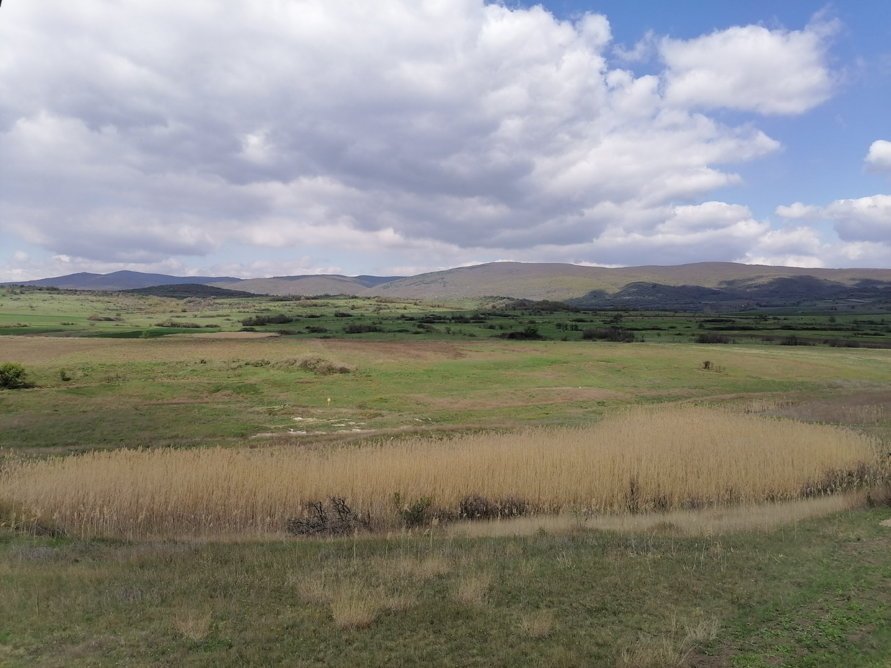

НИШ 2025. година

САДРЖАЈ

Contents
УВОД 3
1. ПРИКАЗ ГЛАВНИХ И СТВОРЕНИХ ВРЕДНОСТИ КАО И ПРИРОДНИХ РЕСУРСА 6
2. ОЦЕНА СТАЊА ЖИВОТНЕ СРЕДИНЕ ЗАШТИЋЕНОГ ПОДРУЧЈА 16
3. Преглед конкретних активности, делатности и процеса који представљају фактор угрожавања заштићеног подручја 17
4. ДУГОРОЧНИ ЦИЉЕВИ ЗАШТИТЕ, ОЧУВАЊА И УНАПРЕЂЕЊА И ОДРЖИВОГ РАЗВОЈА 18
5. АНАЛИЗА И ОЦЕНА УСЛОВА ЗА ОСТВАРИВАЊЕ ЦИЉЕВА 21
6. ПРИОРИТЕТНЕ АКТИВНОСТИ И МЕРЕ НА ЗАШТИТИ, ОДРЖАВАЊУ, ПРАЋЕЊУ СТАЊА И УНАПРЕЂЕЊУ ПРИРОДНИХ И СТВОРЕНИХ ВРЕДНОСТИ 22
7. ПРИОРИТЕТНИ ЗАДАЦИ НАУЧНОИСТРАЖИВАЧКОГ И ОБРАЗОВНОГ РАДА 25
8. ПЛАНИРАНЕ АКТИВНОСТИ НА ОДРЖИВОМ КОРИШЋЕЊУ ПРИРОДНИХ ВРЕДНОСТИ, РАЗВОЈУ И УРЕЂЕЊУ ПРОСТОРА 27
9. ПРОСТОРНА ИДЕНТИФИКАЦИЈА ПЛАНСКИХ НАМЕНА И РЕЖИМА КОРИШЋЕЊА ЗЕМЉИШТА 28
10. АКТИВНОСТИ НА ПРОМОЦИЈИ ВРЕДНОСТИ ЗАШТИЋЕНОГ ПОДРУЧЈА; 30
11. СТУДИЈСКА (ИСТРАЖИВАЧКА), ПРОГРАМСКА, ПЛАНСКА И ПРОЈЕКТНА ДОКУМЕНТАЦИЈА ПОТРЕБНА ЗА СПРОВОЂЕЊЕ ЦИЉЕВА И АКТИВНОСТИ 31
12. ОБЛИЦИ САРАДЊЕ И ПАРТНЕРСТВА СА ЛОКАЛНИМ СТАНОВНИШТВОМ И ДРУГИМ ВЛАСНИЦИМА И КОРИСНИЦИМА НЕПОКРЕТНОСТИ 32
13. АКТИВНОСТИ И МЕРЕ НА СПРОВОЂЕЊУ ПЛАНА СА ДИНАМИКОМ И СУБЈЕКТИМА РЕАЛИЗАЦИЈЕ ПЛАНА УПРАВЉАЊА И НАЧИН ОЦЕНЕ УСПЕШНОСТИ ЊЕГОВЕ ПРИМЕНЕ 33
14. ФИНАНСИЈСКА СРЕДСТВА И ДРУГЕ МАТЕРИЈАЛНЕ ПРЕТПОСТАВКЕ ЗА ИЗВРШАВАЊЕ ПОВЕРЕНИХ ПОСЛОВА У УПРАВЉАЊУ ЗАШТИЋЕНИМ ПОДРУЧЈЕМ И НАЧИН ЊИХОВОГ ОБЕЗБЕЂЕЊА 35
ПРИЛОЗИ 39
ЛИТЕРАТУРА 54

УВОД

Споменик природе је мања неизмењена или делимично измењена природна просторна целина, објекат или појава, физички јасно изражен, препознатљив и/или јединствен, репрезентативних геоморфолошких, геолошких, хидрографских, ботаничких и/или других обележја, као и људским радом формирана ботаничка вредност од научног, естетског, културног или образовног значаја“ ( Закон о заштити природе Члан 31. )
Слатине представљају континенталне пределе са високом концентрацијом соли у земљишту. Основно обележје слатина је заслањено или халоморфно земљиште са специфичном вегетацијом прилагођеном условима повећане концентрације соли. Слатине настају у условима суве и топле климе на местима где минерализоване подземне воде (посебно са раствореним солима натријум хлорида и натријум сулфата) избијају на површину. Стварање сланих земљишта најчешће је условљено постојањем некадашњих сланих језера и мора или периодичним прекомерним влажењем површинског слоја земљишта у условима топле и суве климе на геолошкој подлози која задржава растворљиве соли. Најпознатији типови овог земљишта су солончаци, солњеци и солођи. Разлике потичу од хемијског састава и физичких одлика ових халоморфних земљишта, које се крећу од земљишта са повећаним садржајем соли натријум хлорида и натријум сулфата су солончаци. Алкализацијом и испирањем соли они прелазе у базна земљишта (Рh 8,5-9) са повећаном концентрацијом натријум хидрокарбоната, натријум карбоната или натријум хидроксида која се називају солоњеци. Испирањем натријума, односно деалкализацијом долази до образовања киселих земљишта или солођа (слика 1).
Слатине припадају веома угроженој групи станишта. Оне представљају екосистеме чија је основна карактеристика специфична флора и вегетација. Слатине се на простору Србије јављају у фрагментима, па из тог разлога ареале врста везаних за таква станишта карактерише изразита расцепканост. У Србији се халоморфна земљишта на већем простору налазе у Војводини, односно у Панонској низији, док се на подручју јужне Србије јављају локално и фрагментарно. Позната су станишта у околини Врања, Прокупља и Ниша. Флора ових слатина је специфична и у биогеографском смислу другачија од слатина Панонске низије.
Заштићено подручје Споменик природе „Лалиначка слатина“ представља простор који одликује изразита педолошка и биогеографска разноврсност. Одликује се појавом заслањених типова станишта са карактеристичним биљним и животињским светом и присуством ретких, угрожених, реликтних и ендемичних представника живог света.
Природно добро стављено је под заштиту Одлукама о проглашењу Споменика природе „Лалиначка слатина“ које су донели Скупштина општине Мерошина (Службени лист града Ниша бр.17 од 06. марта 2015. године) и Скупштина града Ниша ( Службени лист града Ниша бр.74 од 24. септембра 2015. године). Овим Одлукама подручје је додељено на управљање ЈП Дирекцији за изградњу Града Ниша са седиштем у Нишу, лица 7. јули бр-6.

Према класификацији националног законодавства заштићено подручје спада у:
- III (трећа) категорија- заштићено подручје локалног значаја (Закона о заштити природе „Службени гласник РС“, бр. 36/2009, 88/2010 и 91/2010)
Категорија природног добра према класификацији Светске уније за заштиту природе (IUCN):
- IUCN Category IV- Habitat/Species Management Area
- IV категорија - подручје управљања стаништем/врстама у природи

Површина природног добра Споменика природе „Лалиначка слатина“ износи 251ha 75a 18m², од чега је под другим степеном заштите 35ha 63a 37m², a трећи степен заштите је на 216ha 11a 81m², што представља 85,85% заштићеног подручја.

Површине по зонама заштите

Зона заштите | ha | %
II степен | 35 h 63 a 37 m² | 14,15
III степен | 216 h 11 a 81 m² | 85,85
УКУПНО | 251 h 75 a 18 m² | 100,00

Режим заштите II степена заштите, укупне површине 35h 63a 37m^{2,} односно 14,15 % утврђен је на три издвојене целине:
- Локалитет I – северни – површине 10 h 59 a 66 m², у приватном власништву је 10 h 52 a 85 m^{2,} у државном 6 a 81 m²;
- Локалитет II - централни површине 6 h 55 a 28 m², у приватном власништву је 3 h 66 a 60 m^{2,} у државном 2 h 88 a 68 m²;
- Локалитет III – јужни са баром површине 18 h 48 a 43 m², целокупно је у државном власништву.

Режим заштите III степена заштите, утврђен је на површини од 216 h 11 a 81 m^{2,} односно 85,85 % подручја Споменика природе „Лалиначка слатина.
Земљиште обухваћено заштитом има двојак облик својине – државни и приватни, расподела је приказана у наредним табелама.

Површине по К.О. и режимима заштите | Режим II степена заштите |  | Режим III степена заштите |  | Укупно по К.О.
 | приватно | државно | приватно | државно
ДУДУЛАЈЦЕ | 10.5285 | 0.0681 | 79.3778 | 1.5171 | 91.4915
ЛАЛИНАЦ | 3.6660 | 21.3711 | 95.1963 | 40.0269 | 160.2603
УКУПНО | 14.1945 | 21.4392 | 174.5741 | 41.5440 | 251.7518
% | 39.83 | 60.17 | 80.78 | 19.22 | 100

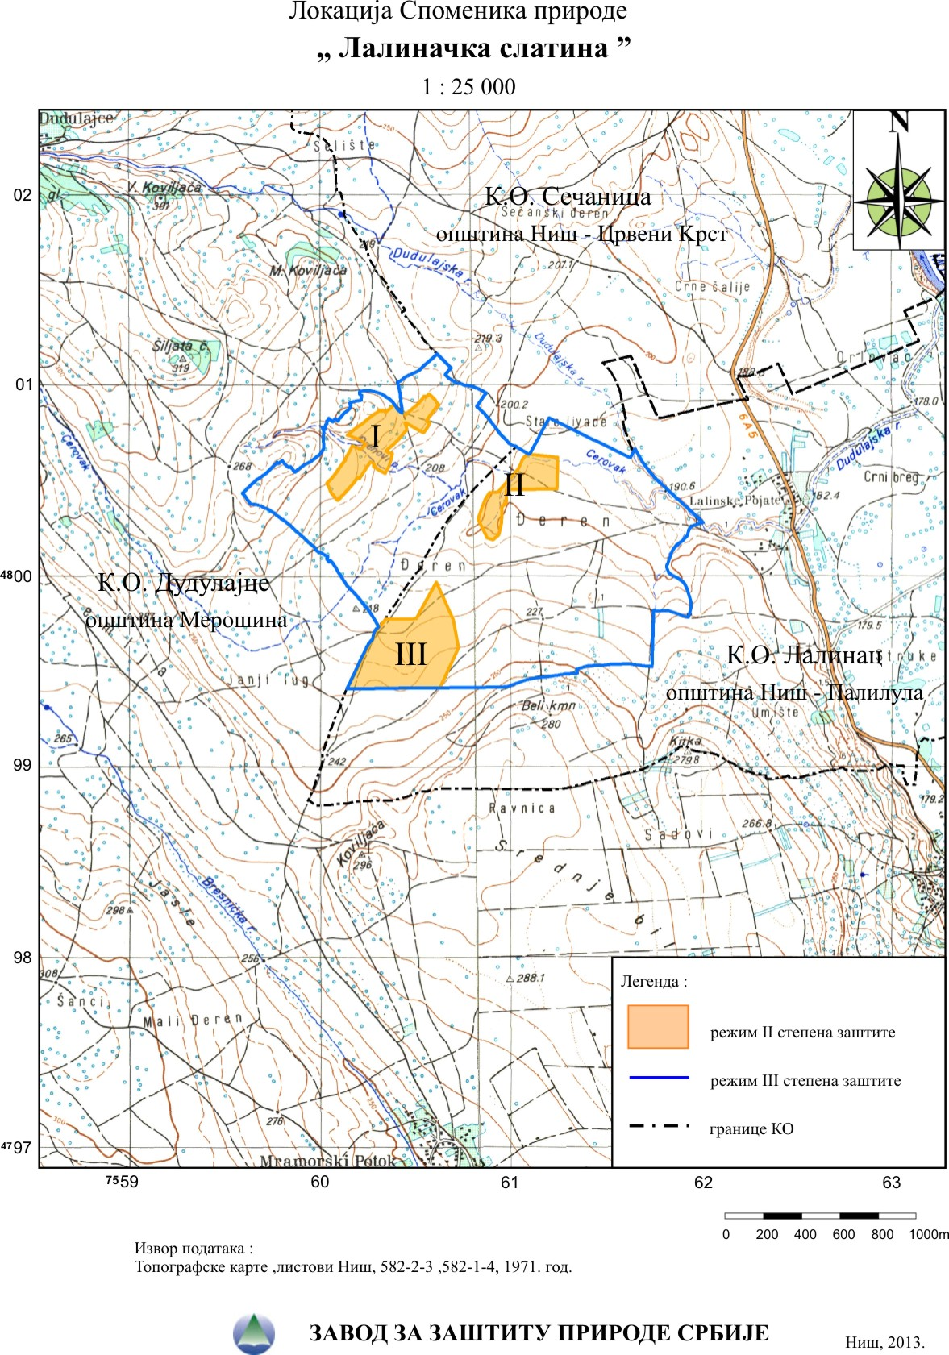

ПРИКАЗ ГЛАВНИХ И СТВОРЕНИХ ВРЕДНОСТИ КАО И ПРИРОДНИХ РЕСУРСА

Лалиначка слатина налази се у југоисточној Србији, у подножју планине Јастребац северозападно од града Ниша, док се административно простире на територијама града Ниша и општине Мерошина, у атарима села: Лалинске Појате које се наслања на слатину са истока, Дудулајце на западној страни слатине и са северне стране је Сечаница. Нешто даље на јужној старни су села Облачина и Лепаја у чијој околини се такође, налазе слатински фрагменти. Удаљеност споменика природе Лалиначка слатина од Ниша је 11 км, од Београда 255км, од Прокупља 21км и од Мерошине 8км.
Лалиначка слатина се налази недалеко од реке Јужне Мораве, односно на речним терасама са њене леве обале ( од које је удаљена око 1700 m), у долини Дудулајске реке и са више мањих притока, од којих се својом дужином издваја поток Церовак. На топографској карти, у ужем смислу, овај предео је издвојен као Старе ливаде, који је западно-северозападно од села Лалинске појате, по коме је и слатина добила име. У народу овај предео је познат и као Лалиначки Ђерам. Подручје лежи на субстрату чији геолошки састав чине миоплиоценски конгломерати, шљунак, песак и глине са угљем, а уз сам ток малих притока Дудулајске реке и бујични наноси (наплавине).

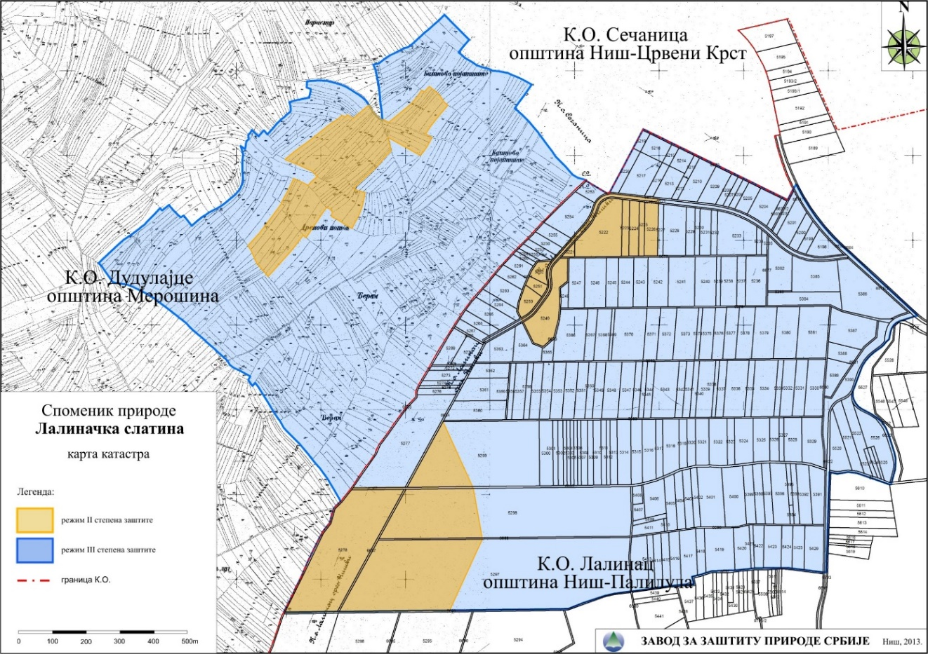

Дудулајска река је главни дренажни правац овог простора у који се укључује више мањих притока поток Церовак са притоком Дренови и десна притока испред села Лалиначке Појате. Сви водотокови належу на плитке, пропусне глиновите и лапоровите стене, доприносећи успореном отицању због благог нагиба и делимично засићеног земљишта, што резултира стварању мочвара. Ово је посебно карактеристично за одводњавање у правцу потока Церовак, где су и највеће заслањене површине. Корито Дудулајске реке је скоро целом дужином слатинског подручја продубљено и регулисано. На потоку Церовак регулација продубљивањем корита извршена је на појединим деловима. На местима где то није случај јављају се простране забарене површине покривене трском или слатински фрагменти са зонама беличасте земље.

Геолошки састав Лалиначке слатине условљен је појавом подземних вода богатих минералним солима (NaCl - натријум-хлоридом). Управо због избијања тих вода на површину земље и плављења, долази и до стварања слатинског земљишта. Честе поплаве Јужне Мораве, узрок су што у геолошком саставу доминира песак, шљунак и глина са угљем. Основну подлогу чине миоплиоценски конгломерати. По типу земљишта Лалиначка слатина представља содно-карбонатни тип слатина или солоњец. Концентрација соли је неравномерна, односно постоје фрагменти који су јако заслањени, а што се иде даље од њих концентрација соли се смањује. Ту неравномерну расподелу соли прати и вегетација. Клима је умерено-континенталног типа, са просечном годишњом температуром од око 11,80° C и средњом количином падавина од 550 mm. Највише падавина излучи се током маја, јуна и октобра између којих је летњи минимум са сушним периодом током јула и августа. Управо сушни период даје карактеристични летњи аспект слатинској вегетацији.

Литолошку основу предела слатине чине језерске творевине доњег и средњег миоцена. Према геолошкој карти (Krstić B. i dr., 1978) виши делови терена одговарају горњем миоцену (М₃), док су нижи делови у оквиру пространих долина Дудулајске реке и потока Церовак изграђени од седимената средњег миоцена (М₂). Управо у овим нижим деловима терена регистровано је више појава заслањених или халоморфних земљишта. Према геолошким истраживањима (Krstić B. i dr., 1980) творевине средњег миоцена леже трансгресивно преко старије стенске подине, које се у пределу Поморавља у доњем делу састоји од грубих нестратификованих агломерата, црвених и сивих субаркоза, пешчара и песковитих глинаца, док се навише смењују песковитим лапорци и глинци. У пределу слатине ови повлатни стратификовани седименти су поремећени са нагибима слојева од 20-60 ка југоистоку. Врло вероватно да поменути лапорци и глинци једним делом чине матични супстрат педолошке основе овог простора, што је и запажено теренским обиласком са деловима заслањених површина у чијој подини су ове расквашене и делимично распаднуте стене.

Од геолошке грађе овог простора треба поменути да горње миоцени седименти на околном побрђу одговарају грубокластичним творевинама у подини са песковитим седиментима са прослојцима конгломерата и шљунка и пакетима велике дебљине алевролита и глина у повлати. На контакту Јастребачког метаморфног комплекса и ободног неогеног побрђа по долинама река усмерених ка Јужној Морави јавља се и низ квартарних лепезастих пролувијалних плавина (pr). Према Јужној Морави константовани су делови прве речне терасе р.в. 10-15 m (t₁), као и моравски алувион (Al) у нивоу алувијалне равни ове реке, док су у оквиру Малог Јастребца издвојени андезитски гнајсеви (G’) и разне врсте шкриљаца (Sco, Sm, Sak) протерозојске и рифеј-камбријумске старости и палеозијски изливи гранитмонцонита код Крајковца.
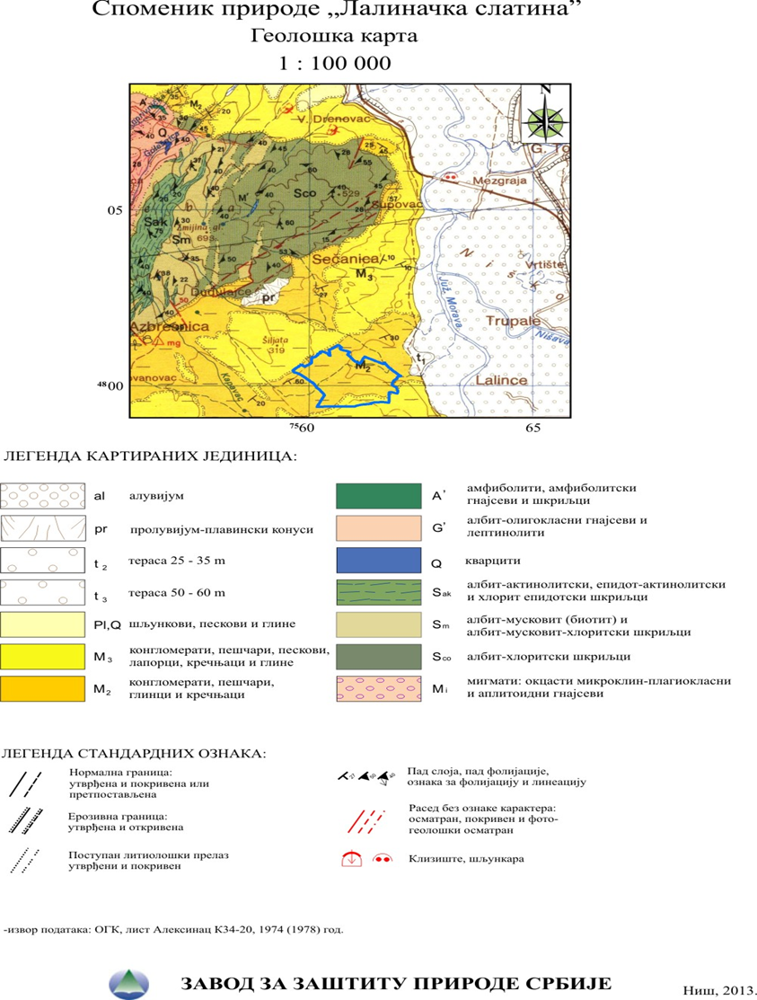

У структурном смислу, простор Лалиначке слатине се налази у североисточном делу Топличке котлине и припада геотектонској јединици Српско-македонске масе. Она се у овом делу састоји из издигнутих хорстова и спуштених блокова преко којих су исталожене неогене наслаге. Управо овакав структурни однос карактеристичан је за предео слатине, где је питомо неогено побрђе, док је на северозападу хорст Малог Јастребца изграђен од гнајсева, шкриљаца и гранита.

Основни елемент слатинског подручја је заслањено или халоморфно земљиште. Према педолошкој карти (Антоновић Г. и др., 1979) од југоисточне границе слатине на потоку Церовак према Малом Јастрепцу (Прилог бр. 4) заступљено је типично еутрично смеђе земљиште и вертично-с некарбонатна моница на неогеним седиментима (90:10). Ова врста земљишта припада групи комбичних тла. Обзиром да је на језерским седиментима, вероватно одговара еутричном камбисолу или базичном типу смеђих земљишта, које је у народу познато као гајњача. Према литературним изворима (Ranđelović V. i dr., 2007) Лалиначка слатина одговара типу солоњеца или содно-карбонатном типу слатине. Концентрација соли у земљишту је неравномерна. Постоје јако заслањени делови уз опадање концентрације соли према њиховој периферији. По типолошким одликама слатине, треба очекивати базну реакцију овог холоморфног земљишта. На педолошкој карти овај посебан тип земљишта није издвојен, осим што је подручје слатине обележено као топоним.

Захваљујући наведеним карактеристикама терена јавља се прекомерно и дуготрајно влажење подлоге, што је са топлим и сушним летњим периодом основни услов за појаву заслањеног земљишта издвајањем, односно кристализацијом растворљивих соли из подземних вода.

Заслањени биотопи су препознати као међународно значајна станишта због специфичне флоре и фауне која условљава јединствени биодиверзитет и као таква налазе се на листи приоритетних станишта којима је неопходна заштита биодиверзитета. Осим за очување биодиверзитета, ова станишта су значајан ресурс у пољопривреди, јер се већином користе као пашњации и као извор лековитих биљних врста. Слатине обухватају комплекс ливадско степске вегетације и слане баре које представљају приоритетне типове станишта за заштиту на подручју Србије посебно због халофитских биљних врста карактеристичних искључиво за слану подлогу, чији је опстанак на светском нивоу угрожен услед секундарне салинизације, мелиоративних мера и алкализације и климатских промена.

Флористичке одлике

Слатинска подручја континенталних, централних делова Европе и Балканског полуострва спадају у ред значајних, али истовремено веома угрожених типова станишта. Специфична станишта слатина везују се за појаву заслањеног, халоморфног земљишта, а одликује их постојање карактеристичног биљног света који је својом појавом и развојем уско повезан са њима. Биљни свет слатина се одликује присуством халофита, биљака које су за разлику од других биљних врста добро прилагођене на повећану концентрацију соли у земљишту и у мањој или већој мери везане за појаву халоморфног тла. Често их одликује неуједначено, дифузно распрострањење које стоји у директној вези са појавом заслањених површина, па је њихова појава понекад изразито локалног карактера.

Флора и вегетација Лалиначке слатине су у фитогеографском смислу значајно другачије од типичних слатина Панонске низије. На Лалиначкој слатини срећу се врсте Allium guttatum ssp. dalmaticum, Molineriella minuta, Camphorosma monspeliaca, Stachys milanii и др. које су карактеристичне за слатинска подручја јужно од Саве и Дунава. Из тог разлога Лалиначка слатина представља реликтно станиште. На њој се халофитска вегетација развија под снажним утицајем антропогених фактора (исушивање, обрада земљишта, одлагање смећа и др.).
Већи део флоре лалиначког слатинског подручја чине таксони ширег распрострањења. Овој групи ареал-типова припадају евроазијски, меридионално-субмеридионални, холарктички, космополитски и адвентивни ареал тип. Мањи број таксона припада групи ареал-типова чији флорни елементи одговарају формационо-флористичким карактеристикама једног флористичког региона (средње европски, понтско-јужносибирски и медитеранско-субмедитерански ареал тип).
Посебан печат флори овог подручја дају врсте понтско-јужносибирског типа распрострањења које имају диференцијални карактер у односу на друга слатинска поља Србије (Comandra elegans, Dianthus monadelphus, Aster sedifolius, Aster oleifolius,Centaurea salonitana и Nonea pallens).

У флори простора обухваћеног другим, строжијим режимом заштићеног природног добра „Лалиначка слатина” утвђено је присуство 238 врста сврстаних у 152 рода односно 47 фамилија.

Прегелед најбогатијих фамилија флоре

 | Зона 1 |  | Зона 2 |  | Зона 3
Фамилија | Број родова | Број врста | Број родова | Број врста | Број родова | Број врста
Asteraceae | 15 | 24 | 15 | 20 | 14 | 23
Poaceae | 13 | 16 | 18 | 28 | 11 | 14
Fabaceae | 8 | 13 | 9 | 22 | 7 | 12
Brassicaeae | 8 | 8 | 11 | 12 | 7 | 7
Caryophyllaceae | 7 | 8 | 7 | 11 | 5 | 6
Lamiaceae | 5 | 8 | 6 | 11 | 6 | 9
Rosaceae | 6 | 8 | / | / | 3 | 5
Ranunculaceae | 4 | 7 | 4 | 12 | 4 | 8
Plantaginaceae | 3 | 5 | 3 | 7 | 3 | 6
Cyperaceae | / | / | 4 | 11 | / | /
Apiaceae | / | / | 6 | 7 | / | /
Juncaceae | / | / | 1 | 6 | / | /
Amaranthaceae | / | / | 5 | 5 | / | /
Boraginaceae | / | / | 5 | 5 | / | /
Rubiaceae | / | / | / | / | 3 | 5

Флору Лалиначке слатине карактерише присуство ретких врста у Србији као што су Allium guttatum subsp. dalmaticum, Camphorosma monspeliaca и Stachys milanii, док се на околним степоликим стаништима тог простора јавља и реликтна врста Galatella villosa. Лалиначко слатинско подручје представља значајан центар појаве халофита и семихалофита, где осим врсте Camphorosma monspeliaca, треба поменути Crypsis aculeata, Cyperus pannonicus, Galatella cana, Juncus gerardii, Pholiurus pannonicus и Puccinellia distans. Шире подручје слатине представља и значајан центар распрострањења степских врста, које су карактеристичне за термофилна травна станишта периферног брдског подручја где поред поменуте врсте G. villosa, као карактеристичне представнике из те групе биљака срећемо Adonis vernalis, Agropyron cristatum, Asparagus officinalis, Comandra umbellata, Galatella linosyris, Hypericum elegans, Prunus tenella и Sternbergia colchiciflora.

На територији СП „Лалиначка слатина”, забележен је већи број угрожених биљних таксона.
У оквиру зоне I строго заштићеног простора Лалиначке слатине, као и у њеној непосредној околини, налази се једна биљна врста која се наводи у ,,Црвеној књизи флоре Србије, 1”, Galatella villosa која је процењена као крајње угрожен таксон. Једина позната станишта поменуте врсте на територији Србије гравитирају управо подручју Лалиначке слатине.

Према регионалној категоризацији Међународнe унијe за заштиту природе (IUCN) са целокупне територије СП „Лалиначка слатина” могу се издвојити три биљна таксона за које нема довољно података о угрожености (DD), седам такона за које се сматра да постоји низак ризик изумирања са ове територије у будућности (LC), као и седам таксона који се налазе у категорији скоро угрожених таксона (NC). Међу овим таксонима, чији опстанак тренутно није угрожен, што не значи да се, потенцијално, у будућности, њихов статус угрожености неће променити, нашли су се многи таксони чији је опстанак на овом подручју угрожен. Тако се у оквиру категорије рањиви таксони (VU) нашло седам биљних врста са ове територије, шест врста има статус угрожених биљних таксона (EN) док је седам врста и подврста процењено у оквиру категорије крајње, тј. критично, угрожених таксона (CR).

Такође, значајан број врста забележених у СП „Лалиначка слатина” се нашао и на листи врста које су категорисане као строго заштићене или заштићене аутохтоне врсте, што је дефинисано Правилником о проглашењу и заштити строго заштићених и заштићених дивљих врста биљака, животиња и гљива” (“Сл. гласник РС”, бр. 5/2010 и 47/2011), док су поједини таксони флоре овог подручја заштићени и међународном легислативом (CITES, 1973).
На основу примене регионалних критеријума IUCN-а у групу рањивих таксона (VU) сврстани су Linum corymbulosum, Hypericum elegans, Crocus chrysanthus, Arum cylindraceum subsp. cylindraceum и Adonis vernalis. На основу истих критеријума, у оквиру категорије угрожени биљни таксони (EN) налази се само таксон Paeonia peregrina. Угрожени биљни такосни, означени као крајње угрожени (CR), који се могу наћи у оквиру заштићене зоне I, су Dianthus monadelphus subsp. pallens и Galatella villosa
На територији Лалиначке слатине која се налази у оквиру другог степена заштите, у зони II, такође се може издвојити већи број биљних такосна чији је даљи опстанак на територији читаве Србије дискутабилан уколико се не примене одговарајуће мере заштите. Као критично угрожени биљни таксони овде се издвајају Allium cyrilli, A. guttatum subsp. dalmaticum, Camphorosma monspeliaca, Nonea pallens и Stachys milanii, такође наведени у оквиру ,,Црвене књиге флоре Србије 1”.

У складу са експертском проценом, иако нису наведени у поменутој монографији, на основу критеријума IUCN-а, групи рањивих таксона (VU) карактеристичних за ову зону се могу додати Arum cylindraceum subsp. cylindraceum, Crypsis aculeata, C. schoenoides, Hypericum elegans и Pholiurus pannonicus. Треба поменути и врсте Cyperus pannonicus, Galatella cana, Schoenoplectus tabernaemontani, Sternbergia colchiciflora и Trifolium lappaceum које припадају категорији угрожених биљних таксона (EN). У групи крајње угрожених таксона (CR) остају Allium cyrilli, A. guttatum subsp. dalmaticum, Camphorosma monspeliaca, Nonea pallens и Stachys milanii, односно таксони који се као критично угрожени издвајају и у оквиру ,,Црвене књиге флоре Србије 1”.

Лалиначко слатинско подручје карактерише одређени број ендемита (Stachys milanii и Allium guttatum ssp. dalmaticum) и субендемита (Dianthus pinifolius, Allium cupanii, Ranunculus serbicus и Achillea crithmifolia). Њима можемо додати и већину врста понтско-јужносибирског типа распрострањења, које се могу означити субендемитима, јер својим ареалима покривају део Балканског полуострва, Панонске низије и западни део понтско-јужносибирског флористичког региона (Comandra elegans, Dianthus monadelphus, Aster sedifolius, Aster oleifolius,Centaurea salonitana и Nonea pallens). Највећи фитогеографски значај има ендемит Stachys milanii, који је управо са Лалиначке слатине описан као нова врста за науку. Лалиначка слатина је његов типски локалитет и најсевернија тачка у ареалу (центар ареала врсте лежи у граничном подручју источне мезијске и македонско-тракијске провинције). Врста Stachys milanii припада терофитама и углавном насељава полуобрађене и запуштене обрадиве површине на умерено сланом и заслањеном земљишту.

Лалиначка слатина је идентификована као међународно значајно подручје за биљке, IPA подручје (Important Plant Areas). IPA су дефинисана као “природна или полу природна станишта која показују посебну ботаничку разноврсност и/или садрже још недовољно познат скуп ретких, угрожених или ендемичних биљних врста и/или вегетације високе биолошке вредности“. Одређивање IPA подручја се врши по међународним и регионалним критеријумима како би се обезбедила конзистентност. Три основна принципа идентификације IPA подручја су: Критеријум А – Локалитет садржи значајну популацију једне или више врста које су од глобалног или европског значаја за заштиту; Критеријум B – Локалитет садржи изузетно богату флору на Европском нивоу у односу на биогеографску зону у којо се налази; Критеријум C – Локалитет је изразити пример станишта од глобалног или европског значаја за заштиту. Да би локалитет постао IPA подручје мора да задовољи макар један од претходно наведених критеријума. Лалиначка слатина испуњава 2 критеријума. Критеријум B јер су на њој пронађене врсте од глобалног значаја, као што су: Crypsis aculeata, Camphorosma monspeliaca, Puccinellia distans, Limonium gmelinii и Stachys milanii и критеријум C јер су на слатини заступљене континенталне халофитске ливаде (EUNIS код Е6), које припадају и приоритетним стаништима на простору Србије.
У групи станишних типова наведених у Правилнику о критеријумима за издвајање типова станишта, о типовима станишта, осетљивим, угроженим, ретким и за заштиту приоритетним типовима станишта и о мерама заштите за њихово очување („Службени гласник РС“, бр. 35/2010), као приоритетно за заштиту на простору Лалинчке слатине забележено је станиште Централно балканске слатине и слане степе, при чему је оно наведено у оквиру NATURA 2000 међународно значајних станишних типова, односно у селектованим EMERALD стаништима, као и у ретким и услед функционалне непостојаности на територији Србије фрагилним стаништима (Ret/Frag (A)), такође.
(* списак врста флоре налази се у прилогу )
Фаунистичке одлике

На целокупном подручју „Лалиначка слатина“ регистровано је 87 таксона инсеката из осам редова. Највећи број регистрованих таксона је из реда Hemiptera (20), затим следе редови Hymenoptera (19), Lepidoptera (19), Coleoptera (15) и нешто мањи број врста из реда Diptera (9). Најмањи број је регистрован у редовима Orthoptera (3), Mantodea (2) и Odonata (1). Многе регистроване врсте инсеката на заштићеном подручју “Лалиначка слатина“ су значајне за сам екосистем и очување диверзитета. Заштита природних станишта поменутог простора је нарочито битна будући да се километрима около простире обрадиво земљиште које не можемо сматрати повољним за очување биолошке разноврсности. Статус заштићених врста и врста од међународног значаја имају: вилински коњиц, Orthetrum brunneum медоносна пчела (Apis mellifera), богомољка са круном ( Empusa fasciata), седмотачкаста бубамара (Coccinella septempunctata), велики купусар (Pieris brassicae), црна пчела дрварица (Xylocopa violacea). Разлози због којих су се нашле на листи угрожених и заштићених врста су различити. Најчешће је то угрожавање или нестанак њихових станишта, прекомерна употреба неселективних инсектицида, али и компетиција са интродукованим врстама са којима деле исте ресурсе и еколошке нише, а које на новонасељеном подручју још увек немају своје природне непријатеље.
(* списак врста ентомофауне налази се у прилогу )

На заштићеном подручју, али и ободним деловима и ширим простору, забележено је 9 врста водоземаца (Amphibia) и 8 врста гмизаваца (Reptilia). Од регистрованих врста на подручју Лалиначке слатине, већи број је обухваћен националном заштитом као строго заштићене врсте или заштићене врсте. Ово недвосмислено указује на велику глобалну угроженост водоземаца и гмизаваца, али и о изузетном богатству и значају простора Лалиначке слатине и њене заштите. Може се рећи да простор СП „Лалиначка слатина“, спада у подручја са високим диверзитетом херпетофауне, јер је на географски малом простору, регистровано 17 врста херпетофауне. Од строго заштићених врста на подручју је регистровано присуство црвенотрби мукач, жутотрби мукач, обични мркољак, дугоноги мрмољак, чешњарка.
(*списак врста водоземаца и гмизаваца налази се у прилогу)

На подручју заштићеног подручја „Лалиначка слатина“, на основу досадашњих истраживања, евидентирано је укупно 94 врстa птица. Од тог броја 77 врста је строго заштићено према Закону о заштити природе и Правилнику о проглашењу и заштити строго заштићених и заштићених дивљих врста биљака, животиња и гљива ( Сл.гласник РС“, бр. 5/2010, 47/2011, 32/2016 и 98/2016) што подразумева забрану убијања, сакупљања јаја, узнемиравања на гнездилиштима и забрану других радњи које могу угрозити опстанак ових врста.
Код процене значаја фауне птица неког подручја, укупан број врста не представља главни критеријум, јер се на тим листама често налази већи број пролазница и луталица које се релативно веома кратко задржавају на одређеном подручју. Главни критеријум представља укупан број гнездарица или врста које дуже време проводе на одређеном подручју. У односу на укупан број забележених врста, 44 врсте имају статус гнездарица овог подручја, док су 16 потенцијалне гнездарице, што представља велики удео у броју регистрованих врста, осталих 34 су оне које простор користе у сезони миграције, током лутања или у њему презимљавају.
У национално значајне врсте с аспекта заштите спадају оне птице које се налазе на листи строго заштићених и заштићених врста.
Лалиначка слатина је део међународног значајног подручја за птице управо због састава и значаја националних популација неких врста, које своје максимуме еколошког потенцијала остварују на простору заштићеног подручја. Једно од највредних открића је присуство ритске сове (Asio flammeus), из категорије угрожених врста Србије. Података о распрострањењу ове врсте јужно од Саве и Дунава је мало и њено потврђивање на овом локалитету у зимском периоду је од велике важности за разумевање кретања ван сезоне гнежђења.
Сиви соко (Falco peregrinus) је још једна врста из категорије угрожених врста. На предметном простору се бележи редовно, иако није гнездилишно везана за простор Лалиначке слатине, она редовно патролира небом у потрази за храном.
Црвена чапља (Ardea purpurea), еја ливадарка (Circus pygargus), сива ветрушка (Falco vespertinus), јаребица (Perdix perdix), обична чигра (Sterna hirundо) и грлица (Streptopelia turtur) су врсте из категорије рањивих врста. Само су јаребица (Perdix perdix), обична чигра (Sterna hirundо) и грлица (Streptopelia turtur) гнездарице подручја, при чему је колонија обичне чигре регистрована у атару села Лалинац, на шљунчаним коповима поред обале Јужне Мораве, а у непосредном контакту са заштићеним подручјем.
Једно од главних гнездилишта и подручја са највећом популацијом јаребице и црноглаве стрнадице је управо простор Лалиначке слатине и његова непосредна околина. Ове врсте су управо и разлог за успостављање Међународног значајног подручја за заштиту птица (ИБА) под називом Добрич-Нишава у оквиру чијег обухвата је и простор СП „Лалиначка слатина“.

Неке врсте птица Лалиначке слатине су заштићене једним од најважнијих докумената за заштиту птица у Европи, а то је Директива о птицама (Directive 2009/147/EC of the European Parliament and of the Council of 30 November 2009 on the conservation of wild birds). У оквиру ове конвенције је фауна птица Европе подељена у оквиру три додатка. За врсте са додатка I Директиве обавеза је држава чланица ЕУ, као и свих држава у процесу европских интеграција, а тиме и Србије, да одреде посебна подручја за заштиту птицу (Special Protection Area – подручја посебне заштите). На подручју Лалиначке слатине је евидентирано 26 врста са додатка I Директиве, а то су: водомар (Alcedo atthis), степска трептељка (Anthus campestris), крсташ (Aquila heliaca), црвена чапља (Ardea purpurea), ритска сова (Asio flammeus), бела рода (Ciconia ciconia), змијар (Circaetus gallicus), еја мочварица (Circus aeruginosus), пољка еја (Circus cyaneus), еја ливадарка (Circus pygargus), модроврана (Coracias garrulus), прдавац (Crex crex), сеоски детлић (Dendrocopos syriacus), мала бела чапља (Egretta garzettа), виноградска стрнадица (Emberiza hortulana), сиви соко (Falco peregrinus), сива ветрушка (Falco vespertinus), беловрата мухарица (Ficedula albicollis), источна шарена мухарица (Ficedula semitorquata), чапљица (Ixobrychus minutus), руси сврачак (Lanius collurio), шумска шева (Lullula arborea), рибар (Pandion haliaetus), осичар (Pernis apivorus), обична чигра (Sterna hirundo) и пиргаста грмуша (Sylvia nisoria). Од свих наведених врста, значај Лалиначке слатине се огледа у одличним станишним условима за виноградску стрнадицу (Emberiza hortulana), русог сврачка (Lanius collurio) и пиргасту грмушу (Sylvia nisoria).

Глобално рањиве врсте које су посматране на простору Лалиначке слатине су крсташ (Aquila heliaca) и грлица (Streptopelia turtur), док из категорије блиско угрожених врста су бележене ливадска трептељка (Anthus pratensis), сива ветрушка (Falco vespertinus) и вивак (Vanellus vanellus).

Од укупног броја забележених врста 17 врста је заштићено ЦИТЕС конвенцијом. На Прилогу 1 Правилника о прекограничном промету и трговини заштићеним врстама („Службени гласник РС“ бр. 99/2009 и 6/2014) су две врсте и то: крсташ (Aquila heliaca) и сиви соко (Falco peregrinus), које су строго заштићене врсте које се налазе на Додатку А Уредбе Комисије (ЕЗ) бр. 750/2013 од 29. јула 2013. године која допуњује Уредбу Савета (ЕЗ) бр. 338/97 о заштити врста дивље фауне и флоре регулисањем њихове трговине.

(* списак врста птица налази се у прилогу )

Заштићено подручје стално или повремено настањује 26 врста сисара, што чини нешто мање од трећине врста до сада регистрованих на тлу Србије. Најбројнију групу чине звери (Carnivora) са 8 врста. За њима следе глодари (Rodentia) са 7, затим слепи мишеви (Chiroptera) и бубоједи (Eulipotyphla) са по 4 присутне врсте. Најмалобројнији су папкари (Artiodactуla) са 2 и зечеви (Lagomorpha) са 1 врстом.
Простор Лалиначке слатине настањују свега 4 врсте бубоједа. Бубоједи генерално насељавају најразличитије типове станишта, од листопадних и мешовитих шума, водених станишта, до отворених простора ливада и пашњака. У стаништима прелазног типа, у шибљацима, шикарама и живицама на ободима обрадивог земљишта, може се срести јеж (Erinaceus roumanicus) док је на нешто сувљим и отворенијим стаништима присутна је пољска ровчица (Crocidura leucodon) и баштенска (вртна) ровчица (Crocidura suaveolens). У оскудним шумарцима, на ободима шумске и травне вегетације и генерално на површинама са влажном земљаном подлогом јавља се једини представник фамилије кртица (Talpidae) – обична кртица (Talpa europaea). Свe врстe oвoгa рeдa су сврстaнe у кaтeгoриjу „заштићена дивља врста“. Будући да се општи конзервациони статус врста бубоједа код нас може оценити као релативно повољан, мере заштите су углавном усмерене ка очувању састава и структуре њихових природних станишта.

На Лалиначкој слатини може се наћи 7 врста глодара риђа волухарица унутар шумарака, жбуњака, док се на ливадама и пољима налази пољска волухарица, на сувим и орвореним теренима обутава подземна волухарица. У оквиру фамилије мишева јављају се уобичајене врсте – жутогрли миш и шумски миш. Посебно интересантно јесте присуство једне изразито степеске врсте миш хумкаш. Скоро цео до недавно познати ареал ове врсте налазио се у панонском и перипанонском региону . Још један типично степски представник на слатини је слепо куче. Иако у Србоји има широко распрострањење због просторне ограничености погодних станишта и малобројних популација ова врста ужива статус строге заштите. Лалиначка слатина са својим мозаиком отворених травнатих станишта, површина под агрикултурама и шумарцима представља изузетно погодно станиште за зечеве.
На подручју Лалиначке слатине може се очекивати присуство 7 врста из реда звери: вук, лисица, шакали као и 4 врста из породице куна: ласица, мрки твор и куна белица и јазавац. Све врсте имају статус заштићена дивља врста. Фауну папкара на подручју представљају две врсте дивља свиња и срна.
(* списак врста налази се у прилогу )

ОЦЕНА СТАЊА ЖИВОТНЕ СРЕДИНЕ ЗАШТИЋЕНОГ ПОДРУЧЈА

Лалиначка слатина је „уметнута“ између веома плодних површина јастребачког побрђа, а налази се усред подручја релативно интензивне пољопривредне производње. Процеси деградације присутни су на заштићеном простору али неравномерно распоређени у зависности од интензитета људских активности. Поједини делови одликују се добром очуваношћу и релативно малим степеном деградираности аутохтоних станишта, док су са друге стране предели изложени људским активностима у већој или мањој мери деградирани.

На основу физичко хемијске анализе земљишта долази се до закључка да земљиште на већини узоркованих места није погодно за узгој пољопривредних култура већ само биљних врста толерантних на повећану концентрацију соли у земљишту, док на појединим локациама земљиште спада у јако и врло јако хумозно земљиште те такво представља добар супстрат за узгој биљака.
На заштићеном подручју налаз тешким метала је у границама дозвољених концентрација, тако да се испитивана подручја не могу сматрати интоксикованим, такође трагови испитиваних пестицида, фунгицида и инсектицида који се често користе нису детектовани, што значи да пољопривредници са подручја користе хемијска средства у скалду са прописима.

Само заштићено добро окружено је селима Лалинац (са Лалинским појатама) који броји 1.574 становника, Сечаница 651, и Дудулајце 363 са тенденцијом смањења броја станивника. Одсуствује развијена канализациона мрежа, тако да су сва домаћинства прикључена на септичке јаме, што представља велики антропогени притисак на ширем подручју.
Услед измењене приобалне зоне и вијугавости, Дудулајска река такође трпи велике антропогене притиске ( са укупним хидроморфолошким ризиком 3) при чему су и ризик од органског загађења и индекс утицаја од нутритијента изузетно високи.

На простору Лалиначке слатине се распростире 6 отворених типова станишта. Доминантн тип станишта на слатини су пољопривредна станишта, местимично у малом површинском уделу срећу се се станишта централно балакнске слатине и слане степе као и умерено влажне и влажне травнате формације. Дуж обала мелиоративних канала јављају се фрагментарно и тракасто распоређени дрвореди врба и багрема са развијеном рипаријаном вегетацијом. Како су збирно најбогатија птицама, од изузетне важности је одржати повољан хидролошки режим и забранити даље одводњавање, како би се ове врсте очувале.

Преглед конкретних активности, делатности и процеса који представљају фактор угрожавања заштићеног подручја

Активности, делатности и процеси који представљају фактор угрожавања заштићеног поручја углавном су антропогеног карактера. Најзначајнији антропогени притисци који трпе континенталне слатине укључују измене природних система као што су исушивање, опште измене хидрографије и структуре унутрашњих водених токова. Ове измене доводе до промене у снабдевању станишта водом и резултирају смањењем његове количине и квалитета.
Мерени хидрографски, хемијски и физичко хемијски параметри указују на велики утицај вештачког дренажног канала на исушивању хигрофилних станишта на овом подручју што је и данас велики проблем јер доводи до промене и губитка карактеристичног биодиверзитета слатине.

Потенцијални фактор угрожавања јесте ширење и интензивирање пољопривредне производње као и евентуална неадекватна и прекомерна употреба хемијских средстава – пестицида и вештачких ђубрива.
Инвазивне врсте било да су у питању биљне или животињске инвазивне врсте и ширење њихових популација доводи до губитка аутохтоних врста које су карактеристичне за слатину и прилагођене уско специфичним станишту и као такве изузетно рањиве.
Поред појаве инвазивнхи врста њиховом ширењу доприносе и напуштање традиционалних начина испаше на ливадама које временом обрастају у жбунасту вегетацију и инвазивне врсте.
Разне врсте урбанизације ( бука моторних возила, повећан проток људи, изградња...) могу довести до узнемиравања животињских врста посебно у доба парења и размножавања.
Најосетљивији период животног циклуса птица је период репродукције који у случају ових врста креће од средине априла и завршава се крајем јуна. У овом периоду највећи фактор ризика су активности које негативно или потенцијално негативно утичу на врсте, као што су неконтролисани лов друге ловне активности, илегално убијање и хватање птица и осталих врста животиња ради трговине. Постојање паса луталица као и бројност шакала умногоме угрожавају фауну птица на подручју.

Велику штету заштићеном подручју наносе пожари који угрожавају и уништавају како заштићене и строгозаштићене врсте биљака и животиња тако и њихова станишта. Паљење стрњике које се због положаја терена и саме вегетације брзо и лако шири захвата тршћаке, ниско и збунасто растиње и у јако кратком року може да нанесе велику штету природном добру.

Фактор угрожавања такође представља одлагање комуналног и другог отпада у мелиорационе канале у оквиру зоне заштите али и по рубним деловима, као и кретање моторним возилима ван постојећих путева.

ДУГОРОЧНИ ЦИЉЕВИ ЗАШТИТЕ, ОЧУВАЊА И УНАПРЕЂЕЊА И ОДРЖИВОГ РАЗВОЈА

Визија десетогодишњег Плана управљања јесте трајна заштита комплекса и његових елемената и очување у изворном, природном и неизмењеном облику морфохидролошког јединства заштићеног добра.

Главни циљеви заштите и развоја:
- Одрживо коришћење комплекса споменика природе
- Реализација научних и истраживачких активности специјалистичког и мултидисциплинарног типа
- Развој препознатих и дефинисаних основних функција природног добра као и дефинисање нових функција природног добра
- Одрживи развој локалних заједница заснован на коришћењу и промоцији природног добра
- Подизање свести локалног становништва о природном добру и његовом значају
- Промоција вредности заштићеног подручја

Дугорочни циљеви заштите, очувања, унапређења и одрживог развоја морају бити у складу са одређеним режимима заштите на локалитету и дозвољеним односно забрањеним активностима које су дефинисане Законом о заштити природе, Студијом зашите Лалиначке слатине као и Одлукама о стављању под заштиту.

Лалиначка слатина, као заштићено подручје, треба да буде простор који ће пружати адекватно уточиште и заштиту животињским врстама и место где опстаје специфична флора и вегетација. Све активности које се буду одвијале на заштићеном простору, из наведених разлога, морају бити изведене на начин и у размерама које не доводе у питање очување примарних вредности и аутентичност заштићеног подручја.

Да би се заштитиле темељне вредности на простору режима II степена заштите, а у складу са чл. 6, став 2. Урeдбe o рeжимимa зaштитe („Службeни глaсник РС“, бр. 31/12)

ЗабрањЕНА ЈЕ:
  - свака промена постојеће морфологије терена и измена хидродинамичких карактеристика и режима, као и сви други радови и интервенције које могу утицати на измену хидролошког режима подземних и површинских вода;
  - изградња објеката саобраћајне, енергетске, комуналне и туристичке инфраструктуре, стамбених и економских објеката, викендица и објеката пољопривредних газдинстава;
  - експлоатација минералних сировина, материјала речних корита, преоравање слатинских површина и природних травњака, уношење инвазивних алохтоних врста;
  - промена намене земљишта, осим у циљу заштите и развоја природног добра;
  - паљење ватре;
  - брање, кидање и на било који начин уништавање биљног покривача са представницима строго заштићених и заштићених врста флоре;
  - активности које доводе до значајног узнемиравање птица у периоду размножавања (март-јул);
  - уништавање гнезда птица;
  - организовање јавних скупова и манифестација.

ОГРАНИЧАВА:
  - радове и активности везане за научна истраживања и праћење природних процеса;
  - извођење мера активне заштите и унапређења популација ретких и угрожених биљних и животињских врста;
  - спровођење одговарајућих мера противпожарне и противерозионе заштите;
  - сакупљање дивљих биљних и животињских врста, које су под контролом коришћења и промета;

У режиму заштите III степена могу се вршити управљачке интервенције у циљу рестаурације, ревитализације и укупног унапређења заштићеног подручја, развој села и унапређење сеоских домаћинстава, уређење објеката културно-историјског наслеђа и традиционалног градитељства, очување традиционалних делатности локалног становништва, селективно и ограничено коришћење природних ресурса и простора уз потребну инфраструктурну и другу изградњу.
На простору режима III степена заштите важе све забране и ограничења прописана одредбама Закона о заштити природе („Службени гласник РС“, бр. 36/2009, 88/2010 и 91/2010) и Уредбе о режимима заштите („Службени гласник РС“, бр. 31/2012).

Да би се заштитиле темељне вредности на простору режима III степена заштите, а у складу са чл. 6, став 2. Урeдбe o рeжимимa зaштитe („Службeни глaсник РС“, бр. 31/12)
ЗАБРАЊУЈЕ:
- промена намене површина, осим у циљу заштите и развоја природног добра;
- преоравање и мелиорација травнатих станишта, као и извођење активности које могу довести до оштећења или деградације станишта (уклањање травног покривача са слојем земље);
- експлоатација минералних и неминералних сировина и отварање позајмишта земље и камена, осим ограниченог и строго контролисаног коришћења камена, глине и другог материјала, на традиционалан начин за потребе постојећих сеоских домаћинстава;
- извођење хидрогеолошких истраживања и радова без сагласности Завода и Управљача;
- уништавање и сакупљање строго заштићених и заштићених биљних и животињских врста;
- изградња каптажа и одвођење воде, осим за потребе водоснабдевања;
- испуштање непречишћених отпадних вода, као и вода неодговарајућег квалитета у потоке и реке;
- формирање мрциништа;
- пресецање уобичајених коридора дневно-ноћних и сезонских миграција животиња;
- изградња објеката, коришћење средстава и направа, који на било који начин угрожавају дивље животиње и ремете њихове свакодневне активности;
- сакупљање свих развојних облика органских врста (јаја, ларве...);
- паљење ватре, осим на местима одређеним за ту намену;
- уношење генетички модификованих организама;
- узнемиравање птица, посебно у периоду гнежђења;
- изградња објеката и њихово инфраструктурно опремање до доношења одговарајућег планског акта, осим адаптације, санације и реконструкције већ постојећих сеоских, стамбених и туристичко-рекреативних објеката, као и оних који су предвиђени усвојеним програмима, плановима и основама;
- просецање било које нове саобраћајнице, уколико није утврђена важећим просторним или урбанистичким планом, или гранским основама које су усаглашене са режимима и мерама заштите подручја;

ОГРАНИЧАВА:
- изградња, инфраструктурно опремање и уређење простора за потребе образовног и научног рада;
- мониторинг стања животне средине, контролисана едукација и популаризација, које треба вршити по посебним условима заштите приоде;

АНАЛИЗА И ОЦЕНА УСЛОВА ЗА ОСТВАРИВАЊЕ ЦИЉЕВА

У складу са чланом 54 Закона о заштити природе Планови управљања остварују се годишњим програмима управљања на које сагласност даје орган надлежан за послове заштите животне средине јединице локалне самоуправе.
За остваривање дефинисаних циљева, одговорност је пре свега на Управљачу, али је потребан и значајан ангажман шире друштвене заједнице, пре свега, институција различитог нивоа и надлежности. Под овим се подразумева подршка локалне самоуправе града Ниша и општине Мерошина као и градске општине Палилула на чијим територијама се природно добро налази, како у смислу техничке тако и финансијске подршке.

Препознати ризици у остваривању планираних активности и постизању дугорочних циљева јесте пасивност управљача, недовољни капацитети управљања (како кадровски тако и финансијки), изостанак или недовољна подршка горенаведених институција слаба сарадња и координација између набројаних актера и изостанак материјалних средства за реализацију планираних активности. Слабост подручја јесте и неповољна демографска структута односно ниско учешће младог становноштва, нерешено питање канализацоне мреже и неадекватно санирање отпадних вода и чврстог отпада и лоша инфраструктурална и комунална опремљеност насеља на локалу. Недовољна информисаност становништва о питањима заштите животне средине, заштите и рационалног коришћења природних ресурса такође је један од могућих ризика.

Са друге стране предности које доприносе успешној реализацији Плана јесу висока мотивисаност, стручност и ангажованост Управљача, препознатљивост подручја као изузетно вредног природног богатства, све већа заинтересованост за активности и уопштено боравак у природи, близина града и градских насеља, као и саобраћајна комуникација са магистралним путевима што уједно може представљати и изазов у очувању предела у изворном облику.

Снаге подручја јесу јединственост самог заштићеног подручја, очувана природна слатинска станишта и висок степен биолошке разноврсности. Простор Лалиначке слатине са осталим слатинама из непосредног окружења, представља значајну еколошку, едукативну и туристичку тачку јужне Србије. За овај простор могу бити заинтересоване многе образовне и научне институције за реализацију својих наставних планова и активности, а све то даје могућност и за развој туризма специјалних интереса који у први план истиче важност заштите животне средине без деградирања приликом уређења.

ПРИОРИТЕТНЕ АКТИВНОСТИ И МЕРЕ НА ЗАШТИТИ, ОДРЖАВАЊУ, ПРАЋЕЊУ СТАЊА И УНАПРЕЂЕЊУ ПРИРОДНИХ И СТВОРЕНИХ ВРЕДНОСТИ

Послови управљања заштићеног подручја подразумевају организовање и спровођење низа континуалних мера и активности у спровођењу Одлуке о проглашењу Споменика природе „Лалиначка слатина“, Закона о заштити природе и подзаконских аката и прописа.

Приоритетне мере на управљању природним вредностима заштићеног подручја “Лалиначка слатина” обухватају заштиту, одржавање, уређење, одрживо коришћење и презентацију заштићеног подручја у складу са прописаним режимом заштите у циљу очувања постојећег природног амбијента, компактности природних станишта и очувања пејзажних карактеристика простора.
Приликом управљања природним ресурсима управљач се придржава мера прописаних Уредбом о еколошкој мрежи, а посебно забране уништавања и нарушавања станишта, као и уништавања и узнемиравања дивљих врста, забране промена намене површина под природном и полуприродном вегетацијом као и спречавање и смањење односно контроле и санације свих облика загађења.

У управљању заштићеним подручјем управљач је дужан нарочито да:

1) чува заштићено подручје и спроводи прописане режиме заштите;
2) унапређује и промовише заштићено подручје;
3) доноси план управљања и акт о унутрашњем реду и чуварској служби утврђен актом о заштити;
4) обележи заштићено подручје, границе и режиме заштите у складу са посебним правилником о начину обележавања;
5) осигура неометано одвијање природних процеса и одрживог коришћења заштићеног подручја;
5а) даје сагласност за обављање научних истраживања, извођење истражних радова, снимање филмова, постављање привремених oбjeката на површинама у заштићеном подручју и даје друга одобрења у складу са овим законом и правилником о унутрашњем реду и чуварској служби;
6) обезбеди надзор над спровођењем услова и мера заштите природе;
7) прати кретање и активности посетилаца и обезбеђује обучене водиче за туристичке посете;
8) води евиденције о природним вредностима и о томе доставља податке заводу;
9) води евиденцију о људским активностима, делатностима и процесима који представљају фактор угрожавања и оштећења заштићеног подручја и о томе доставља податке заводу и Министарству;
9а) води евиденцију о непокретностима са подацима од значаја за управљање заштићеним подручјем;
10) у сарадњи са републичком и покрајинском инспекцијом и органима безбедности спречава све активности и делатности које су у супротности са актом о заштити и представљају фактор угрожавања и девастације заштићеног подручја;
Непосредни надзор на заштићеном подручју врши чуварска служба управљача. Чувар заштићеног подручја контролише спровођење правила унутрашњег реда у заштићеном подручју и обавља послове чувања заштићеног подручја. Чуварска служба управљача води евиденцију о људским активностима, делатностима и процесима који су у супротности са актом о заштити и који представљају фактор угрожавања и оштећења заштићеног подручја. Задужење чуварске службе јесте да спречи активности које могу да наруше основне вредности заштићеног подручја, а у случају већ насталих активности о томе обавести надлежне органе и институције и предузме одговарајуће мере у складу са освојим дужностима и овлашћењима прописаним Законом. У свом раду чувар се ослања на примену Правилника о унутрашњем реду и чуварској служби и спровођењу мера заштите прописаних Уредбом о еколошкој мрежи а нарочито забране уништавања и нарушавања станишта, као и узнемиравања дивљих врста; забрана промене намене површина, као и промене морфолошких и хидролошких особина подручја.

За успешну реализацију послова на заштити, одржавању, праћењу и унапређењу свих вредности заштићеног подручја, неопходно је да запослени код Управљача имају одговарајућу стручност и обученост. Овим Планом се утврђује потреба за повећањем броја запослених и спровођењем континуиране обуке запослених лица код Управљача, ангажованих на специфичним пословима. Како се овим Планом управљања у наредном периоду, дефинише постепено повећање активности, неопходно је да Управљач спроведе анализу систематизације радних места. Потребно је издвојити службу за управљање и заштиту природним добром, као посебну радну групу и предвидети одговарајући, свакако већи број извршилаца. Потребно је ангажовати минимално 2 чувара природе, који могу бити ангажовани и у раду са посетиоцима као водичи на стазама кроз природно добро, док би оптимално било ангажовање и 2 самостална водича. Како би сви задати послови током спровођења активности били контролисани и испуњени, битно је да сва лица која се ангажују на овим пословима буду у радном односу код Управљача. Стручно усавршавање запослених спроводиће се континуирано и плански кроз организовање и учешће на семинарима, сајмовима, радионицама и стручним скуповима. Поред тога, потребно је остварити сарадњу и умрежавање са Управљачима других заштићених подручја и стручним институцијама у земљи и иностранству кроз заједничке активности и пројекте и међусобне стручне посете.
Стручна и чуварска служба у оквиру својих редовних послова води евиденцију о људским активностима у заштићеном добру. На локалитету већ постоје табле са дефинисаним забранама и недозвољеним активностима које могу нарушити вредности заштићеног подручја, а чувар природе реагује у складу са својим дужностима и обавезама у ситуацијама као што је кретање моторним возилима ловаца, недозвољене ловне активности, паљење стрњике, акватичне вегетације и ниског растиња, и у случају осталих активности које су у супротности са актом о заштити и који представљањју фактор угрожавања заштићеног подручја и о томе обавештава надлежне институције.
Посебна пажња претходних година посвећена је мерама заштите природних вредности у случају акцидентних ситуација и спровођења адекватних мера у тим ситуацијама. Како би се спречиле овакве ситуације и смањила штета од њих на Лалиначкој слатини постављен је систем за рану детекцију и обавештавање у случају пожара. Планом се предвиђа проширење система постављањем нових камера и надоградња поменутог система као и израда протокола који ће дефинисати мере за спречавање акцидентнних ситуација као и кључне кораке и активности уколико до њих ипак дође. Све ове активности ће умногоме допринети очувању природних вредности заштићеног подручја.
У области заштите од пожара, управљач ће сагласно Закону о заштити од пожара („Службени гласник РС“, број 111/2009, 20/2015, 87/2018 и - др. Закони) и Закону о смањењу ризика од катастрофа и управљању ванредним ситуацијама („Службени гласник РС“, број 87/2018), урадити неопходна планска документа, предузимати превентивне мере у области заштите од пожара и унапређивати сарадњу са Минситартвом унутрашњих послова Србије, Сектором за ванредне ситуације и Одељењем ватрогасно-спасилачке јединице.
Потребно је урадити инвентаризацију инвазивних врста које представљају значајан фактор смањења и губитка биодиверзитета на заштићеном подручју и у његовој непосредној околини, као и дати предлоге, мере и активности за њихово сузбијање.
Планира се постављање и обнављање табли и oзнака, односно обавештавања о забрани ложења ватре и паљења биљних остатака, организовање дежурства и појачани надзор чувара у критичним периодима за појаву пожара, а све у циљу благовременог откривања пожара и адекватне интервенције.
У циљу спречавања недозвољених ловних активности на подручју заштићеног подручја СП „Лалиначке слатине“ Планом је предвиђен развој сарадње са Ловачким удружењема и реализација заједничких активности на подизању свести о очувању орнитофауне на Лалиначкој слатини.
Кaко би на ефикаснији начин осигурали опстанак популација значајних биљних и животињских врста и њихових станишта смештених у непосредној близини садашњег дела под заштитом и како би се простор заштите проширио и интегрисао у јединствену целину, План предвиђа да се на основу иницијативе Управљача покрене поступак ревизије решења о заштити подручја. Узимајући у обзир чињеницу да је досадашња заштита имала огроман значај у очувању овoг фрагилног простора, потребно је размотрити могућност редизајнирања граница и степена односно режима заштите.
Границе заштићеног подручја обележене су у складу са Правилником о начину обележавања заштићених природних добара („Службени гласник РС”, бр. 30/1992, 24/1994, 17/1996.), одржавање граница обављаће се континуирано док ће се по потреби радити и обнављање ознака.
Ради успешне реализације Плана управљања и испуњавања законских обавеза управљача континуирано ће се радити и на изради и доношењу управљачких докумената.
У послове одржавања локалитета спада и одржавање дрвених делова мобилијара сеника и осматрачнице за птице, одржавање шетно едукативне стазе, што ће се спроводити континуирано и по потреби.

ПРИОРИТЕТНИ ЗАДАЦИ НАУЧНОИСТРАЖИВАЧКОГ И ОБРАЗОВНОГ РАДА

Научно истраживачке активности уско су везане за специфичне проблеме и компатибилне су са активностима на заштити, одржавању и унапређењу заштићеног добра, док њихови резултати служе управљачу као водиља у процесу планирања и управљања природним добром.
С обзиром да подручје споменика природе „Лалиначка слатина“ спада у међународно значајна фрагилна станишта, спровођење редовних мониторинга ретких, угрожених и заштићених врста флоре, фауне али и самих станишта обезбедиће битне податке за процену еколошког статуса и потенцијалне промене током времена под утицајем како природних тако и антропогених фактора.
Подручје Лалиначке слатине налази се у средишу пољопривредне производње и развијеног ратарства. У прелазним зонама обрадивих површина константована су станишта угрожених предстваника флоре Србије. У том смислу потребно је означити потенцијално значајне делове подручја за формирање мрежа и коридора који би омогућили одржавање флористичког диверзитета и физичку комуникацију између фрагмента станишта заштићених врста.
Примена стандарних и нестандардних агротехничких мера у пољопривредној пракси у може у великој мери утицати на живи свет на Лалиначкој слатини. Зато је јако важна комуникација са локалним становништвом и едукација у области заштите природних вредности, подизање нивоа свести локалне заједнице у циљу очувања биодиверзитета, едукација локалног становништа у области одрживог коришћења шумских плодова, лековитог биља и гљива, упознавање локалног становништва са законом о заштићеним врстама. У циљу смањења коришћења пестицида, унапређења и саме диверзификације пољопривредне производње потребно је оснажити локално становништво за узгајање лековитог биља и органску пољопривредну производњу.
Поред овога у сарадњи са надлежним Министарством, локалном самоуправом и општинама треба размотрити могућности субвенционисања пољопривредника који своје активности спроводе у заштићеном подручју.
На основу дугогодишњих истраживања реализованих на локалитету исказала се потреба за израдом класификације типова станишта и врста, овим Планом предвиђена је реализација пројекта „Израда каталога и одређивање просторног распореда станишта на територији заштићеног природног добра Споменик природе „Лалиначка слатина“. Преглед система станишта са њиховим картографским приказом, користио би се за препознавање типова станишта, одређивању њихове просторне позиције, формирању концепта заштите и што је најважније, имо би велику улогу у изради управљачких докумената.
Како је једна од битних одлика слатине хидролошка активност, потребно је наставити са хидробилошким истраживањима на локалитету, која би обухватила и анализе физичко-хемијских својстава воде, затим праћење стања популација акватичних и бентосних биоценоза водених микролокалитета, као и постављање основа за постепено враћање слободне воде на локалитетима са халофитном вегетацијом и заустављање даље деградације ових локалитета услед смањене количине воде. У истраживања поред хидробиолошког потребно је укључити и геоморфолошки, геолошки и педолошки аспект слатине.
Неопходно је идентификовање подручја на којима је потребно спровести ревитализацију природних станишта и израда планова за те активности. Пре свега је потребно сагледати зону канала за одводњавање који су формирани током комасације '80 - их година. Они су имали за циљ одвођење воде са подручја Лалиначке слатине како би се исушило мочварно земљиште и искористило у пољопривредне сврхе. Ови канали доводе до уништења станишта на тај начин што воде које избијају на површину и чине карактеристично тло бивају одвођене каналима за исушивање и пре њиховог изласка на површину и на тај начин долази до губитка основних каратктеристика подручја под заштитом. Како би се даља деградација спречила потребно је урадити детаљну мултидисциплинарну студију ревитализације станишта са мапираним подручјима, и предложеним мерама и активностима.

За реализацију научно-истраживачких активности на локалитету неопходно је прибавити мишљење Завода за заштиту природе Србије као и сагласност Управљача. Све институције и појединци који ће спроводити научно истраживачки рад на заштићеном природном добру биће у обавези да доставе извештај о резултатима истраживања са табеларно приказаним списковима врста и типу станишта, и са прецизно дефинисаним подацима и параметрима који ће бити прикупљени кроз мобилну апликацију „Теренска“. Сви добијени подаци биће коришћени од старне управљача у циљу очувања и унапређења темељних вредности станишта. Од свих података која буду прикупљена приликом истраживања формираће се свеобухватна базa података, а све у циљу побољшања управљања, коришћења и мониторинга заштићеног подручја. Све активности спроводиће се у сарадњи са научно истраживачким институцијама, Заводом за заштиту природе Србије, Природно математичким факултетом, и заинтерсованим организацијама и појединцима.
Потребно је развијати стратешку сарадњу са научно истраживачким, образовним и стручним институцијама, у смислу дефинисања плана активности који ће уврстити едукативни рад односно организовање наставе на самом локалитету Лалиначке слатине.

ПЛАНИРАНЕ АКТИВНОСТИ НА ОДРЖИВОМ КОРИШЋЕЊУ ПРИРОДНИХ ВРЕДНОСТИ, РАЗВОЈУ И УРЕЂЕЊУ ПРОСТОРА

Све активности које ће се спроводити у периоду важења Плана управљања односиће се како на очување постојећег стања кроз мере активне заштите и одржавања заштићеног подручја тако и на одрживом коришћењу природних вредности подручја, развој и уређење.

Из тога разлога потребно је пре свега успоставити евиденцију са основним информацијама о корићењу природних ресурса ( земљиште, вода, лековито биље, минералне сировине...) као и дефинисање и квантификовање еколошких системских услуга које природно добро обезбеђује ( природни ресурси, туризам, едукација, рекреација, вода и земљиште...). Након тога у сарадњи са локалним становништвом и осталим заинтересованим странама планирати специфичне развојне циљеве и активности на одрживом коришћењу заштићеног добра у складу са њиховим потребама. С обзиром на претежно пољопривредну делатност заступљену на локалотету, претпоставља се да ће она и даље бити присутна и у наредним годинама, при чему интензивно обрађивање површина утиче на њихову деградацију и загађењу подземних вода. Неоппхоно је кроз стални разговор, сарадњу и едукацију пољопривредника подстицати диверзификацију пољопривредне производње ( укључивање нових производа и услуга) у смислу преласка на органску пољопривреду, гајење лековитог и зачинског биља, прераду и пласаман пољопривредних производа, као и враћање одрживом/традиционалном пашарењу.

Такође је битно подстицати развој екотуризма као нову развојну функцију која је у складу са функцијом заштите природе, и у том смислу битно је израдити план развоја екотуризма и одрживог коришћења подручја у туристичке сврхе са дефинисаним циљним групама и прилагођеном понудом.
У циљу развоја туризма потребно је планирати и развој туристичких капацитета унутар самог природног добра. Одржавање постојећих и трасирање и формирање нових шетно едукативних стаза као и постављање инфопункта намењеног посетиоцма за куповину улазница, ангажовање водича и добијење потребних информација о заштићеном подручју.
Формирање „туристичко едукативног центра“ ставиће фокус на локализовани део заштићеног простора где ће посетиоци бити усмерени на кретање стазом, повећаће очување и заштиту остатка заштићеног простора. У овом делу локалитета планира се и одржвање промотивних као и едукативних активности, одржавање предавања и школа у природи.
Постављање додатних инфо табли како у самој зони за посетиоце тако и на приступним путевима ка заштићеном добру, које ће прегледно и садржајно представљати основне вредности као и правила понашања, упозорења и забране на простору добра.

У смислу развоја и унапређења простора посебно је важно планирати одржавање и рехабилитацију приступних путева како магистралних тако и атарских путева који воде до самог заштићеног добра, као и изградњу и одржавање комуналне инфраструктуре. Ове активности изводиће се у сарањи са општином Палилула, општином Мерошина и надлежним институцијама.

ПРОСТОРНА ИДЕНТИФИКАЦИЈА ПЛАНСКИХ НАМЕНА И РЕЖИМА КОРИШЋЕЊА ЗЕМЉИШТА

Намена и режими коришћења земљишта дефинисани су Студијом заштите и Одлукама о проглашењу споменика природе СП „Лалиначка слатина“. Сва Планска документа доносе се на основу Закона о заштити природе у складу са прописаним режимима заштите (II и III степен заштите).
У зони заштите као и широј зони која обухвата околна села, план и намена коришћења земљишта, у општем смислу, прописује просторни план посебне намене.

Постојећа просторно - планска документација која се непосредно примењује, а може имати утицаја на будуће стање подручја јесте:

- План детаљне регулације туристичког комплекса „Облачинско језеро“
(план не обухвата подручје Лалиначке слатине обухваћено тренутном заштитом али у складу са Уредбом о еколошкој мрежи („Службени гласник РС“, бр. 102/10) обухвата део националне еколошке мреже „Лалиначка слатина“ (међународно значајно подручје за биљке) предвиђене за заштиту као Натура 2000 подручје)
- План развоја града Ниша за период од 2021. до 2027. године који предвиђа између осталог развој комуналне и туристичке инфраструктуре у деловима битним за развој заштићеног подручја
- Генерални урбанистички план Ниша 2025 – 2040
- Просторни План града Ниша 2022-2032
- План генералне регулације подручја ГО Палилула
- Стратегија развоја урбаног подручја града ниша и општина Сврљиг, Мерошина и Гаџин хан („Службени лист Града Ниша“, бр. 42/24).
- Регионални просторни план за подручје нишавског, топличког и пиротског управног округа ("Службени гласник РС", број 1/2013)

Обзиром на наведено, потребно је инсистирати на спровођењу постојећих планских докумената, како би се природне и створене вредности простора Лалиначке слатине спасиле од даље девастације и уништења. У том смислу, потребно је израдити детаљније Планове и Програме пре свега Просторни План подручја посебне намене СП „Лалиначка слатина“ који треба да постане један од главних инструмената управљања заштитом и уређењем простора, у складу са мерама одрживог развоја. Планом детаљне регулације, би требало ускладити потребе и активности Управљача са потребама и активностима власника земљишта и другим корисницима овог простора. Полазиште за његову израду треба да буде чињеница да је лалиначко слатинско подручје, подручје са значајним природним вредностима. Ово је простор посебних карактеристика и вредности које треба очувати, простор чији се капацитети могу ограничено користити, односно простор у коме се не могу несметано, али на здрав и одржив начин, бавити пољопривредом и сточарством. Истим би се требала планирати и тежња за очувањем природе, тиме што ће се спречити било какво нарушавање постојећих екосистема (даље исушивање и деградација природних слатинских фрагмената) неконтролисаним утицајем човека, односно којим би се извршила заштита постојећих ресурса с аспекта решавања различитих интереса и делатности већине значајних корисника предметног простора.
Неопходно је анализирати усаглашеност различитих планских докуменатаи предложити начине за превазилажење проблема који проистичу из њихове неусаглашености.

АКТИВНОСТИ НА ПРОМОЦИЈИ ВРЕДНОСТИ ЗАШТИЋЕНОГ ПОДРУЧЈА;

Промоција вредности заштићеног природног добра један је од значајнијих задатака управљача и у наредним годинама биће један од приоритета.
Потребно је дефинисати стратегију промоције и популаризације подручја, која ће дефинисати циљне групе и дугорочни циљ промоције док ће појединачне активности за сваку годину бити предвиђене годишњим Програмима управљања.
Посебна пажња биће посвећена медијској промоцији и промоцији путем друштвених мрежа. Такође информације о Лалиначкој слатини налазе се и на сајту заштићеног добра који на пријемчив начин представља споменик природе и природна богатства овог подручја широком аудиторијуму,континуирано одржавање и унапређење сајта. У наредном периоду радиће се на унапређењу сајта који би требало да постане интерактивни портал који ће између осталог омогућити и комуникацију управљача са заинтересованим странама.
У циљу што боље презентације заштићеног простора током спровођења Плана планира се израда следећег информативног/промотивног материјала – књиге у виду монографија, флајери, брошура о заштићеном добру која у скраћеном обиму поред општих података о локалитету, садржи и податке о важним и ретким представницима биљног и животињског света на слатини као и о важним животним процесима који се на њој одвијају као и приручника за препознавање живог света на заштићеном подручју. Промотивни материјал ће бити коришћен на сајмовима, фестивалима и скуповима на којима Управљач већ дуги низ година ради промоцију заштићених добара којима управља.

У првим годинама реализације Плана биће организовани бесплатни обиласци заштићеног добра за све заинтересоване суграђане у пратњи водича, док ће у наредним годинама а након завршетка шетно едуакативних стаза на локалитету почети да се примењује Одлука о наканадама за коришћење заштићеног подручја Споменика природе „Лалиначка слатина“.
У сарадњи са школама и образовним институцијама управљач ће организовати посете локалитету и предавања прилагођена различитим узрастима.
Наставиће се са приказивањем документарног филма о заштићеном добру као и са презентацијом истраживања која буду реализована у наредним годинама, а с обзиром да је подручје богато заштићеним и строго заштићеним биљним и животињским врстама, утолико ће лакше заинтересовати љубитеље природе, истраживаче, научнике.
На пригодан начин и у сарадњи са стручним институцијама, локалном самоуправом и Туристичком организацијом Ниша управљач ће обележавати значајне датуме (Дан планете Земље, Светски дан мочварних подручја, Светски дан заштите животне средине и др).

СТУДИЈСКА (ИСТРАЖИВАЧКА), ПРОГРАМСКА, ПЛАНСКА И ПРОЈЕКТНА ДОКУМЕНТАЦИЈА ПОТРЕБНА ЗА СПРОВОЂЕЊЕ ЦИЉЕВА И АКТИВНОСТИ

Након доношења Плана управљања, континуирано ће се израђивати годишњи Програми управљања којима ће се ближе и детаљаније дефинисати активности као и временски и финансијки оквири за реализацију истих. На крају сваке године кроз извештај о реализацији програма Управљач ће спровести анализу изведених активности и проценат оставарења Плана управљања.
Управљач ће радити на изради и усаглашавању и осталих управљачких докумената:
- Правилник о унутрашњем раду и чуварској служби
- Одлуку о накнадама за коришћење природног добра
- Пројекте и друге специфичне програме и планове

Просторно планска документација која се тиче подручја и његове ближе околине а битна је за спровођење активности предвиђених овим Планом обрађена је у делу ПРОСТОРНА ИДЕНТИФИКАЦИЈА ПЛАНСКИХ НАМЕНА И РЕЖИМА КОРИШЋЕЊА ЗЕМЉИШТА. Током важења овог Плана од велике је важности израда и доношење Просторног Плана подручја посебне намене СП „Лалиначка слатина“ тако да ће Управљач у оквиру свог рада иницирати покретање овог процеса.
Како би се несметано реализовао План управљања потребно је урадити картографско дефинисање зона заштите –вегетацијске карте, карта типова станишта, карта ретких биљих и животињских врста.
Такође у циљу лакшег планирања и успешније реализације предвиђених активности потребно је урадити дигиталну катастарску подлога са подацима о власништву и намени површина као и тренутне облике коришћења простора.
За реализацију инфраструктурног уређења подручја неопходно је израдити пројектно- техничку докумнетацију, пре изградње нових или адаптација постојећих ресурса. У вези са тим, неопходно је претходно обезбедити услове и дозволе одговарајућих институција.
Израдити карте постојеће и планиране инфраструктуре.

ОБЛИЦИ САРАДЊЕ И ПАРТНЕРСТВА СА ЛОКАЛНИМ СТАНОВНИШТВОМ И ДРУГИМ ВЛАСНИЦИМА И КОРИСНИЦИМА НЕПОКРЕТНОСТИ

У циљу што боље реализације поверених послова, управљања, заштите природних богатстава али и сталног унапређења постојећег стања, Управљач ће континуирано радити на успостављању и изградњи дијалога са широким кругом заинтересованих страна као што су локално становништво, јавна предузећа, удружења, организације и друге интересне групе.
У наредном периоду започеће се са редовним одржавањем информативних састанака са мештанима, на којима ће се презентовати циљеви и активности из овог Плана али и годишњих програма управљања и заштите. Становништво ће се упознати са могућностима добијања финансијске и друге помоћи при покретању или развоју делатности од интереса за заштићено подручје. Мотивисати и помоћи локалном становништву да конкурише за средства намењена развоју одрживе пољопривреде, туризма и мале привреде.
Формираће се стручни савет и савет корисника, са циљем усаглашавања потреба локалног развоја са потребама заштите природних вредности и културних вредности унутар природног добра.
Сарадња са мештанима, а пре свега са онима који имају земљиште у зони заштите, неопходна је због начина одржавања тог земљишта и третирања пољопривредног и осталог отпада, али и у циљу обавештавања управљача, у случају да се примете недозвољене радње од стране трећих лица. Подржавати синергичне пројекте локалног становништва, којима се остварује проширивање туристичке понуде, кроз понуду прехрамбених традиционалних производа, повећање квалитета и количине смештајних капацитета, укључивање дела становништва у рад и активности управљача кроз запослење или кроз повремено ангажовање.

Како би реализација активности предвиђених Планом била успешно и у предвиђеном року завршена, Управљач ће успоставити сарадњу са надлежним Министарством и осталим министарствима по потреби, Заводом за заштиту природе Србије, факултетима, осталим стручним и научно истраживачким институцијама, градском администрацијом, туристичком организацијом града Ниша, другим организацијама из области туризма, јавним предузећима и осталим управљачима заштићеним добрима, као и појединцима и удружењима, чије активности су од интереса за спровођење овог Плана.

АКТИВНОСТИ И МЕРЕ НА СПРОВОЂЕЊУ ПЛАНА СА ДИНАМИКОМ И СУБЈЕКТИМА РЕАЛИЗАЦИЈЕ ПЛАНА УПРАВЉАЊА И НАЧИН ОЦЕНЕ УСПЕШНОСТИ ЊЕГОВЕ ПРИМЕНЕ

Активност | Динамика реализације | Субјекти реализације
Унапређење и проширење надзорног система за рану детекцију пожара | 2026  (и даље по потреби) | Управљач, екстерно ангажовани субјекти, стручне институције
Израда протокола и осталих потребних планских докумената о поступању у акцидентним ситуацијама | 2026-2027 | Управљач, екстерно ангажовани субјекти, стручне институције
Формирање савета корисника | 2026 | Управљач
Дефинисање и квантификовање еколошких системских услуга које природно добро обезбеђује | 2026 | Управљач, екстерно ангажовани субјекти, стручне институције
Идентификовање подручја на којима је потребно спровести ревитализацију природних станишта –израда студије | 2026/2027 | Управљач, екстерно ангажовани субјекти, стручне институције
Ревизија решења о заштити подручја | 2026/2027 | Завод за заштиту природе Србије
Трасирање и формирање нових едукативних стаза | 2026/2027 | Управљач, екстерно ангажовани субјекти
Израда информативног/промотивног материјала | 2027-2029-2031 | Управљач, екстерно ангажовани субјекти
Израдити стратегију промоције и популаризације подручја | 2027 | Управљач
Инвентаризација инвазивних врста-попис, анализа и предлог мера за сузбијање | 2027 | Управљач, екстерно ангажовани субјекти, стручне институције
Дефинисати специфичне развојне циљеве и активности на одрживом коришћењу заштићеног добра (екотуризам, органска пољорпивреда...) | 2027-континуирано | Управљач, локално становништво, удружења грађана заинтересоване стране
Активности на уклањању инвазивних врста | 2028-континуирано | Управљач, екстерно ангажовани субјекти, стручне институције
Постављање инфопункта | 2028 | Управљач, екстерно ангажовани субјекти
Спровођење активности и мера на ревитализацији природних станишта | 2028/2029 | Управљач, екстерно ангажовани субјекти, стручне институције
Просторни План подручја посебне намене СП „Лалиначка слатина“ | 2028-2029 | Завод за урбанизам, Управљач
Анализирати и означити потенцијално значајне делове подручја за формирање мрежа и коридора комуникације | 2029 | Управљач, екстерно ангажовани субјекти, стручне институције
Обележавање и обнављање граница | 2030 | Управљач, екстерно ангажовани субјекти
Реализација пројекта „Израда каталога и одређивање просторног распореда станишта на територији заштићеног природног добра Споменик природе „Лалиначка слатина“ | 2031-2032 | Управљач, екстерно ангажовани субјекти, стручне институције
Рехабилитација приступних путева | Континуирано по потреби | Општина Палилула, град Ниш, Општина Мерошина, Управљач, екстерно ангажовани субјекти
Научна истраживања и активности | континуирано | Управљач, екстерно ангажовани субјекти, научне и стручне институције
Медијска промоција, унапређење и уређење сајта | континуирано | Управљач, екстерно ангажовани субјекти
Едукација локалног становништва | Континуирано | Управљач, екстерно ангажовани субјекти
Едукативне активности у сарадњи са научно образовним институцијама | Континуирано | Управљач, екстерно ангажовани субјекти
Реализација активности за сузбијање инвазивних врста | Континуирано по потреби | Управљач, екстерно ангажовани субјекти, стручне институције
Постављање и обнављање информативних табли и ознака границе | Континуирано по потреби | Управљач, екстерно ангажовани субјекти
Одржавање подручја | Континуирано по потреби | Управљач, екстерно ангажовани субјекти
Мониторинг ретких, угрожених и заштићених врста флоре, фауне и станишта | континуирано | Управљач, екстерно ангажовани субјекти, стручне институције
Стручно усавршавање запослених | континуирано | Управљач, екстерно ангажовани субјекти
Израда управљачких докумената | континуирано | Управљач, екстерно ангажовани субјекти

ФИНАНСИЈСКА СРЕДСТВА И ДРУГЕ МАТЕРИЈАЛНЕ ПРЕТПОСТАВКЕ ЗА ИЗВРШАВАЊЕ ПОВЕРЕНИХ ПОСЛОВА У УПРАВЉАЊУ ЗАШТИЋЕНИМ ПОДРУЧЈЕМ И НАЧИН ЊИХОВОГ ОБЕЗБЕЂЕЊА

Основни предуслов за функционисање и реализацију Плана управљања је начин и стабилност финансирања активности које су њиме предвиђене. Из тог разлога, први елемент стратегије, коме треба посветити максималну пажњу и енергију је обезбеђење извора финансирања.
На основу члана 69. Закона о заштити природе („Службени гласник РСˮ бр. 36/09 и 88/10, 91/10,14/16, 95/18-др. закон и 71/21), финансирање заштићеног подручја обезбеђује се из:
- средстава буџета Републике Србије, аутономне покрајине, односно локалне самоуправе;
- накнада за коришћење заштићеног подручја;
- прихода остварених у обављању делатности и управљања заштићеним подручјем;
- средстава обезбеђених за реализацију програма, планова и пројеката у области заштите природе;
- донација, поклона и помоћи;
- других извора у складу са законом.

Део финансијких средстава обезбеђује се из субвенција за заштићена природна добра локалног значаја од стране града Ниша и општине Мерошина, који се утврђују сваке године а додељују се на основу достављених Програма управљања од стране Управљача. Годишњи Програм управљања мора бити усаглашен са Планом управљања, који се односи на период од десет година, јер се њиме одређују начин спровођења заштите, коришћења и управљања заштићеним подручјем, смернице и приоритети за заштиту, а Програмом управљања се ти задаци остварују за сваку годину за коју је и План донет.
Учешће субвенција у предрачунској вредности средстава потребних за реализацију програма управљања може износити максимално до 80% .
Динамички план је сачињен тако да се направи континуирано финансирање радова без одређених великих колебања укупних трошкова по годинама. С обзиром да се План управљања ради за период од 10 година, као и да је тешко у овом тренутку предвидети трошкове у десетој години примене Плана управљања, дате су пројекције сходно планираним циљевима уз процену потребних финансијских средстава полазећи од садашњих јединичних трошкова.
Поред овога, тежиште будућег рада на обезбеђивању извора финансирања Управљача, ће бити у домену прихода које Управљач остварује својим радом. Под овим се мисли на пружање услуга посетиоцима, у таквом виду, да је утицај на заштићено подручје минималан, а да се тиме остварује потребан прилив материјалних средстава, за спровођење заштите. Из тог разлога, планом се предвиђа умерена комерцијална туристичка активност у таквом виду да се значајно повећа финансијски прилив, а да се истовремено интензивира заштита природног добра.
Повремени прилив финансијских средстава се може остварити и кроз донације, поклоне и друге врсте помоћи, што свакако не треба искључити, али се ова врста извора финансирања или директног обезбеђивања материјалних средстава тешко може предвиђати дугорочним плановима. Слаб, али могућ извор финансирања Управљача представља и накнада за коришћење заштићеног подручја, али се овај вид прихода јавља као супротност трајном очувању комплекса у изворном и непоремећеном стању, обзиром да би требало настојати да се заштићено подручје у што мањој мери излаже спољашњим утицајима.
У складу са планираним активностима и задацима које треба да изврши Управљач у
оквиру Плана управљања за период 2026. – 2035. године процењенa финансијска средства представљена су у следећој табели:

 | Врста радова
 |  | Буџет Града Ниша | Буџет општине Мерошина | Сопствени приходи Управљача | Остала средства (донације, пројекти, поклони) | Укупно
 | I. АКТИВНОСТИ И МЕРЕ НА ЗАШТИТИ, ОДРЖАВАЊУ, ПРАЋЕЊУ СТАЊА И УНАПРЕЂЕЊУ ПРИРОДНИХ И СТВОРЕНИХ ВРЕДНОСТИ
 | I.1. Бруто зараде чувара |  |  | 7.300.000,00 |  | 7.300.000,00
 | I.2.Бруто зараде запосленог на пословима управљања заштићеним подручјем |  |  | 6.300.000,00 |  | 6.300.000,00
 | I.3. Остали трошкови чуварско стручне службе ( службена униформа, путни трошкови, обуке, едукације, обуке...) |  |  | 1.650.000,00 |  | 1.650.000,00
 | I.4. Трошкови оржавања локалитета- (одржавање стаза, постављање инфотабли, одржавање мобилијара, одржавање система за детекцију пожара, одржавање сајта, комунално одржавање и уређење, сузбијање инвазивних врста ) |  |  | 3.050.000,00 |  | 3.050.000,00
 | I.5. Инвентаризација инвазивних врста - попис,анализа и предлог мера за сузбијање |  | 500.000,00 |  |  | 500.000,00
 | I.6 Унапређење и проширење надзорног система за детекцију пожара |  |  |  | 200.000,00 | 200.000,00
 | I.7. Обележавање и обнављање граница |  | 300.000,00 |  |  | 300.000,00
 | Укупно | 0,00 | 800.000,00 | 18.300.000,00 | 200.000,00 | 19.300.000,00
 | II ПРИОРИТЕТНИ ЗАДАЦИ НАУЧНОИСТРАЖИВАЧКОГ И ОБРАЗОВНОГ РАДА
 | II.1. Мониторинг ретких, угрожених и заштићених врста флоре, фауне и станишта | 6.800.000,00 |  |  |  | 6.800.000,00
 | II.2 Анализирати и означити потенцијално значајне делове подручја за формирање мрежа и коридора комуникације |  | 600.000,00 |  |  | 600.000,00
 | II.3 Реализација пројекта „Израда каталога и одређивање просторног распореда станишта на територији заштићеног природног добра Споменик природе „Лалиначка слатина“ |  | 700.000,00 |  | 700.000,00 | 1.400.000,00
 | II.4 Идентификовање подручја на којима је потребно спровести ревитализацију природних станишта - израда студије | 1.800.000,00 |  |  | 400.000,00 | 2.200.000,00
 | II.5 Спровођење активности и мера на ревитализацији природних станишта | 2.000.000,00 |  |  | 600.000,00 | 2.600.000,00
 | II.6 Научна истраживања и активности ( хидробилошка, геоморфолошка, гелошка...) |  | 2.700.000,00 |  | 2.900.000,00 | 5.600.000,00
 | Укупно | 10.600.000,00 | 4.000.000,00 | 0,00 | 4.600.000,00 | 19.200.000,00
 | III АКТИВНОСТИ НА ОДРЖИВОМ КОРИШЋЕЊУ ПРИРОДНИХ ВРЕДНОСТИ, РАЗВОЈУ И УРЕЂЕЊУ ПРОСТОРА
 | III.1 Трасирање и формирање нових шетно едукативних стаза |  | 500.000,00 |  |  | 500.000,00
 | III.2 Постављање инфопункта |  | 500.000,00 |  |  | 500.000,00
 | Укупно | 0,00 | 1.000.000,00 | 0,00 | 0,00 | 1.000.000,00
 | IV АКТИВНОСТИ НА ПРОМОЦИЈИ ВРЕДНОСТИ ЗАШТИЋЕНОГ ПОДРУЧЈА
 | IV.1 Израда информативног/промотивног материјала - израда и штампање штампање флајера |  | 50.000,00 |  |  | 50.000,00
 | IV.2 Израда информативног/промотивног материјала - израда и штампање монографије |  | 700.000,00 |  |  | 700.000,00
 | IV.3 Израда информативног/промотивног материјала - израда и штампање штампање приручника |  |  |  | 400.000,00 | 400.000,00
 | IV.4 Израда информативног/промотивног материјала |  | 100.000,00 |  |  | 100.000,00
 | Укупно IV | 0,00 | 850.000,00 | 0,00 | 400.000,00 | 1.250.000,00
УКУПНО |  | 10.600.000,00 | 6.650.000,00 | 18.300.000,00 | 5.200.000,00 | 40.750.000,00

JП ДИРЕКЦИЈА ЗА ИЗГРАДЊУ ГРАДА НИША
НАДЗОРНИ ОДБОР

Број:
У Нишу, ................ 2025. године
П Р Е Д С Е Д Н И К
НАДЗОРНОГ ОДБОРА

ПРИЛОЗИ

Регионлно угрожени представници флоре СП „Лалиначка слатина” на основу критеријума IUCN-а

Таксон | Категорија | Таксон | Категорија
Asperugo procumbens | DD | Pholiurus pannonicus | VU D2
Centaurium littorale subsp. uliginosum | DD | Crocus chrysanthus | VU C2a(i)
Puccinellia festuciformis subsp. convoluta | DD | Crypsis aculeata | VU D2
Carex divisa | LC | Crypsis schoenoides | VU D2
Colutea arborescens | LC | Hypericum elegans | VU D2
Juncus gerardii | LC | Linum corymbulosum | VU D2
Ranunculus pedatus | LC | Galatella cana | EN B1ab(iii,iv)+2ab(iii,iv)
Salvia aethiopis | LC | Cyperus pannonicus | EN C2a(i)
Prospero autumnale | LC | Paeonia peregrina | EN B2ab(iii,iv,v)
Vinca herbacea | LC | Schoenoplectus tabernaemontani | EN B2ab(iii)
Galatella linosyris | NT | Sternbergia colchiciflora | EN B2ab(iii)
Comandra umbellata subsp. elegans | NT | Trifolium lappaceum | EN B1aciv+2aciv
Limonium gmelinii | NT | Allium cyrilli | CR B2ab(iv)
Orchis purpurea | NT | Allium guttatum subsp. dalmaticum | CR B2ab(iii,iv)
Phlomis tuberosa | NT | Galatella villosa | CR B1ab(iii,iv)+2ab(iii,iv)
Prunus tenella | NT | Camphorosma monspeliaca | CR B1ab(iii,iv)
Teucrium scordium subsp. scordioides | NT | Dianthus monadelphus subsp. pallens | CR B1ab(iii,iv)+2ab(iii,iv)/VU D2
Adonis vernalis | VU E | Nonea pallens | CR B1ab(iii,iv,v)
Arum cylindraceum subsp. cylindraceum | VU D2; E | Stachys milanii | CR B2ab(iii,iv,v)c(iv)

Угрожени биљни таксони повезани са зоном I* СП „Лалиначка слатина”

Црвена листа васкуларне флоре Србије | Заштићене врсте
Adonis flammea  Arum cylindraceum subsp. cylindraceum  Galatella villosa  Comandra umbellata subsp. elegans  Dianthus monadelphus subsp. pallens  Hypericum elegans*  Linum corymbulosum  Orchis purpurea  Paeonia peregrina*  Prunus tenella*  Salvia aethiopis  Thymelaea passerina | Arum cylindraceum subsp. cylindraceum  Galatella linosyris*  Centaurium erythraea  Comandra umbellata subsp. elegans  Fragaria vesca  Galium verum  Hypericum elegans  Linum corymbulosum  Melilotus officinalis  Ononis spinosa  Orchis purpurea*  Prunus tenella*  Salvia aethiopis  Teucrium chamaedrys  Thymelaea passerina  Vinca herbacea
Црвена књига флоре Србије, 1 | CITES
Galatella villosa | Adonis vernalis*  Orchis purpurea*
Строго заштићене врсте | R-IUCN
Adonis vernalis*  Galatella villosa  Dianthus monadelphus subsp. pallens  Paeonia peregrina*  Vinca herbacea | Adonis vernalis*  Arum cylindraceum subsp. cylindraceum  Galatella villosa  Crocus chrysanthus*  Dianthus monadelphus subsp. pallens  Hypericum elegans  Linum corymbulosum  Paeonia peregrina*

Угрожени биљни таксони повезани са зоном II* СП „Лалиначка слатина”

Црвена листа васкуларне флоре Србије | Заштићене врсте
Adonis flammea  Allium cyrilli*  Allium guttatum subsp. dalmaticum  Arum cylindraceum subsp. cylindraceum  Galatella cana  Camphorosma monspeliaca  Crypsis aculeata  Cyperus pannonicus  Hypericum elegans  Nonea pallens  Phlomis tuberosa  Ranunculus serbicus  Salvia aethiopis  Schoenoplectus tabernaemontani  Stachys milanii  Sternbergia colchiciflora  Teucrium scordium subsp. scordioides | Althaea officinalis  Arum cylindraceum subsp. cylindraceum  Galatella cana  Centaurium erythraea  Colchicum autumnale  Crypsis aculeata  Crypsis schoenoides  Galium verum  Hypericum elegans  Limonium gmelinii  Melilotus officinalis  Ononis spinosa  Phlomis tuberosa  Pholiurus pannonicus  Ranunculus serbicus  Salvia aethiopis  Sedum cespitosum  Sternbergia colchiciflora  Teucrium chamaedrys  Teucrium scordium subsp. scordioides
Црвена књига флоре Србије, 1 | CITES
Allium cyrilli*  Allium guttatum subsp. dalmaticum  Camphorosma monspeliaca  Nonea pallens  Stachys milanii | Sternbergia colchiciflora
Строго заштићене врсте | R-IUCN
Allium cyrilli*  Allium guttatum subsp. dalmaticum  Camphorosma monspeliaca  Cyperus pannonicus  Nonea pallens  Prospero autumnale  Schoenoplectus tabernaemontani  Stachys milanii | Allium cyrilli  Allium guttatum subsp. dalmaticum  Arum cylindraceum subsp. cylindraceum  Galatella cana  Camphorosma monspeliaca  Crypsis aculeata  Crypsis schoenoides  Cyperus pannonicus  Hypericum elegans  Nonea pallens  Pholiurus pannonicus  Schoenoplectus tabernaemontani  Stachys milanii  Sternbergia colchiciflora  Trifolium lappaceum

Угрожени биљни таксони повезани са зоном III* СП „Лалиначка слатина”

Црвена листа васкуларне флоре Србије | Заштићене врсте
Adonis flammea  Galatella villosa*  Dianthus monadelphus subsp. pallens*  Linum corymbulosum  Phlomis tuberosa*  Prunus tenella*  Salvia aethiopis  Sternbergia colchiciflora*  Thymelaea passerina | Galatella linosyris*  Centaurium erythraea  Galium verum  Linum corymbulosum  Melilotus officinalis  Ononis spinosa  Phlomis tuberosa*  Prunus tenella*  Salvia aethiopis  Sternbergia colchiciflora*  Teucrium chamaedrys  Thymelaea passerina.  Vinca herbacea*
Црвена књига флоре Србије, 1 | CITES
Galatella villosa* | Adonis vernalis*  Sternbergia colchiciflora*
Строго заштићене врсте | R-IUCN
Adonis vernalis*  Galatella villosa*  Dianthus monadelphus subsp. pallens*  Vinca herbacea* | Adonis vernalis*  Galatella villosa*  Dianthus monadelphus subsp. pallens*  Linum corymbulosum  Sternbergia colchiciflora*

Приказ регистрованих врста батрахо и херпетофауне са националним статусом заштите

КЛАСА | РЕД | ФАМИЛИЈА | ЛАТИНСКИ НАЗИВ ВРСТЕ | Заштита | НАРОДНИ НАЗИВ ВРСТЕ | IUCN
AMPHIBIA – водоземци | CAUDATA – репати водоземци | Salamandridae | Triturus ivanbureschi | СЗВ | дугоноги мрмољак | LC
 |  |  | Lissotriton vulgaris | СЗВ | Обични мрмољак | LC
 | ANURA – безрепи водоземци | Discoglossidae | Bombina variegata | СЗВ | жутотрби мукач | LC
 |  |  | Bombina bombina | СЗВ | Црвенотрби мукач | LC
 |  | Pelobatidae | Pelobates fuscus | СЗВ | чешњарка | LC
 |  | Bufonidae | Bufo bufo | СЗВ | обична крастава жаба | LC
 |  |  | Pseudepidalea viridis | СЗВ | зелена крастава жаба | LC
 |  | Hylidae | Hyla arborea | СЗВ | гаталинка | LC
 |  | Ranidae | Pelophylax ridibundus | ЗВ | велика зелена жаба | LC

КЛАСА | РЕД | ФАМИЛИЈА | ЛАТИНСКИ НАЗИВ ВРСТЕ | Заштита | НАРОДНИ НАЗИВ ВРСТЕ | IUCN
R E P T I L I A – гмизавци | TESTUDINES – корњаче | Emydidae | Emys orbicularis | СЗВ | барска корњача | NT
 |  | Testudinidae | Testudo hermanni | ЗВ | Шумска корњача | LC
 | SQUAMATA -  (љускаши) | Lacertidae | Lacerta viridis | - | обични зелембаћ | LC
 |  |  | Podarcis muralis | - | зидни гуштер | LC
 |  | Scincidae | Ablepharus kitaibelii | СЗВ | кратконоги гуштер | LC
 |  | Anguidae | Anguis fragilis | - | слепић | LC
 |  | Colubridae | Dolichophis caspius | СЗВ | степски смук | LC
 |  |  | Natrix natrix | СЗВ | Белоушка | LC

СЗВ – Врсте заштићене као: Строго заштићене врсте у Србији (Правилник о проглашењу и заштити строго заштићених и заштићених дивљих врста биљака, животиња и гљива „Службени гласник РС“, бр. 5/2010). ЗВ - Заштићене врсте - Врсте су комерцијалне и на њих се односе одредбе Уредбе о стављању под контролу коришћења и промета (Правилник о проглашењу и заштити строго заштићених и заштићених дивљих врста биљака, животиња и гљива „Службени гласник РС“, бр. 5/2010). IUCN- Категорије угрожености према IUCN категоризацији (LC- Least Concern, задња брига, нису угрожене; NT- Near Threatened, скоро угрожене)

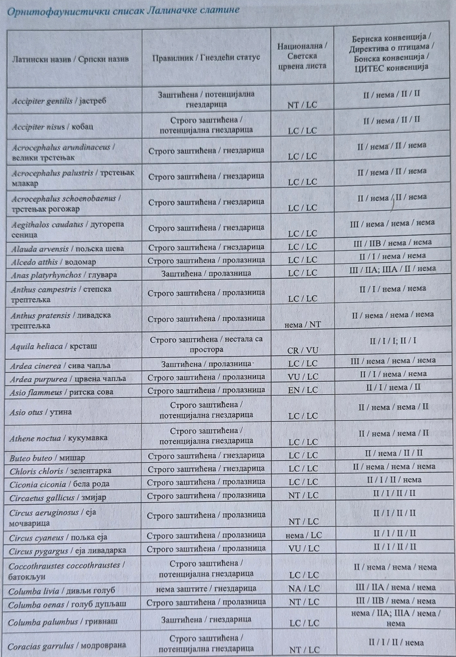
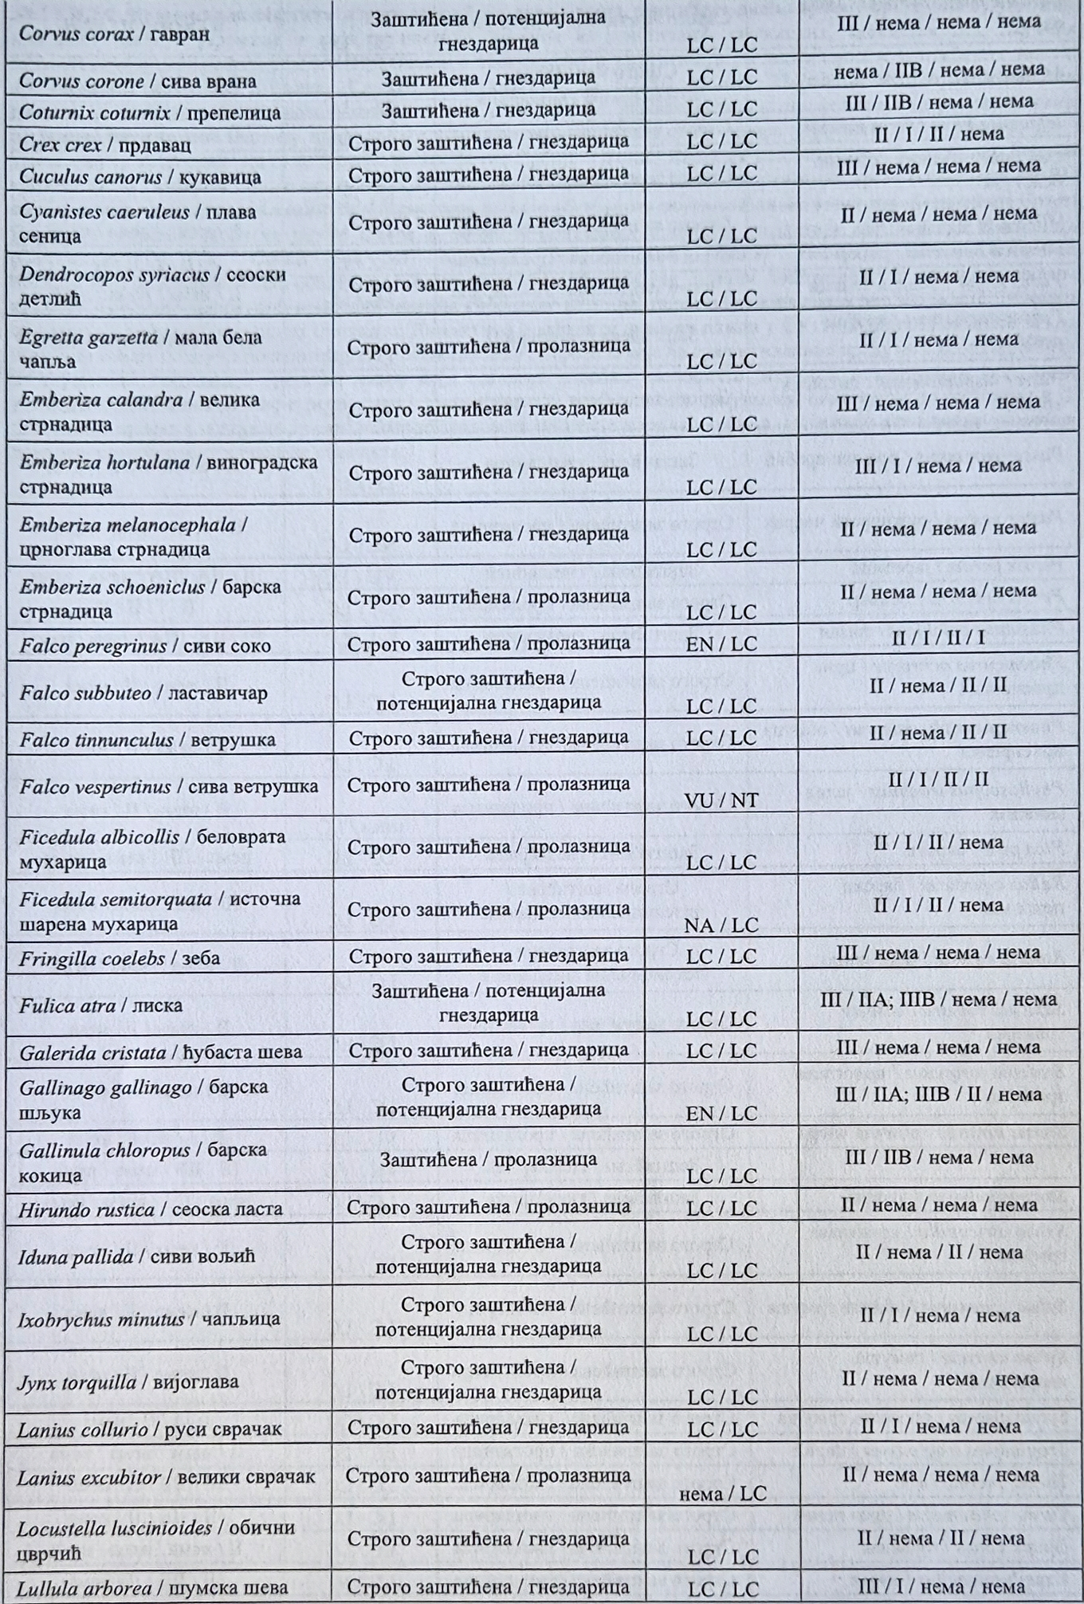
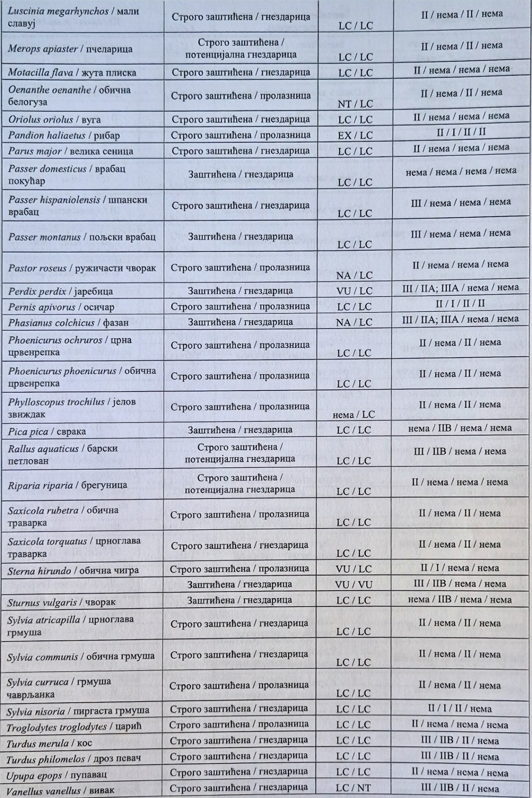
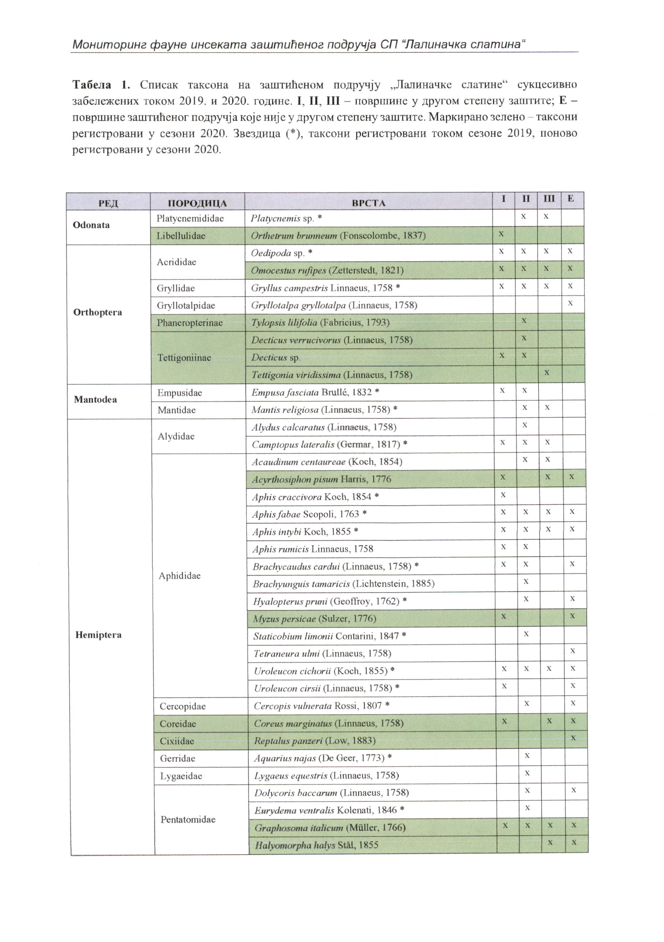
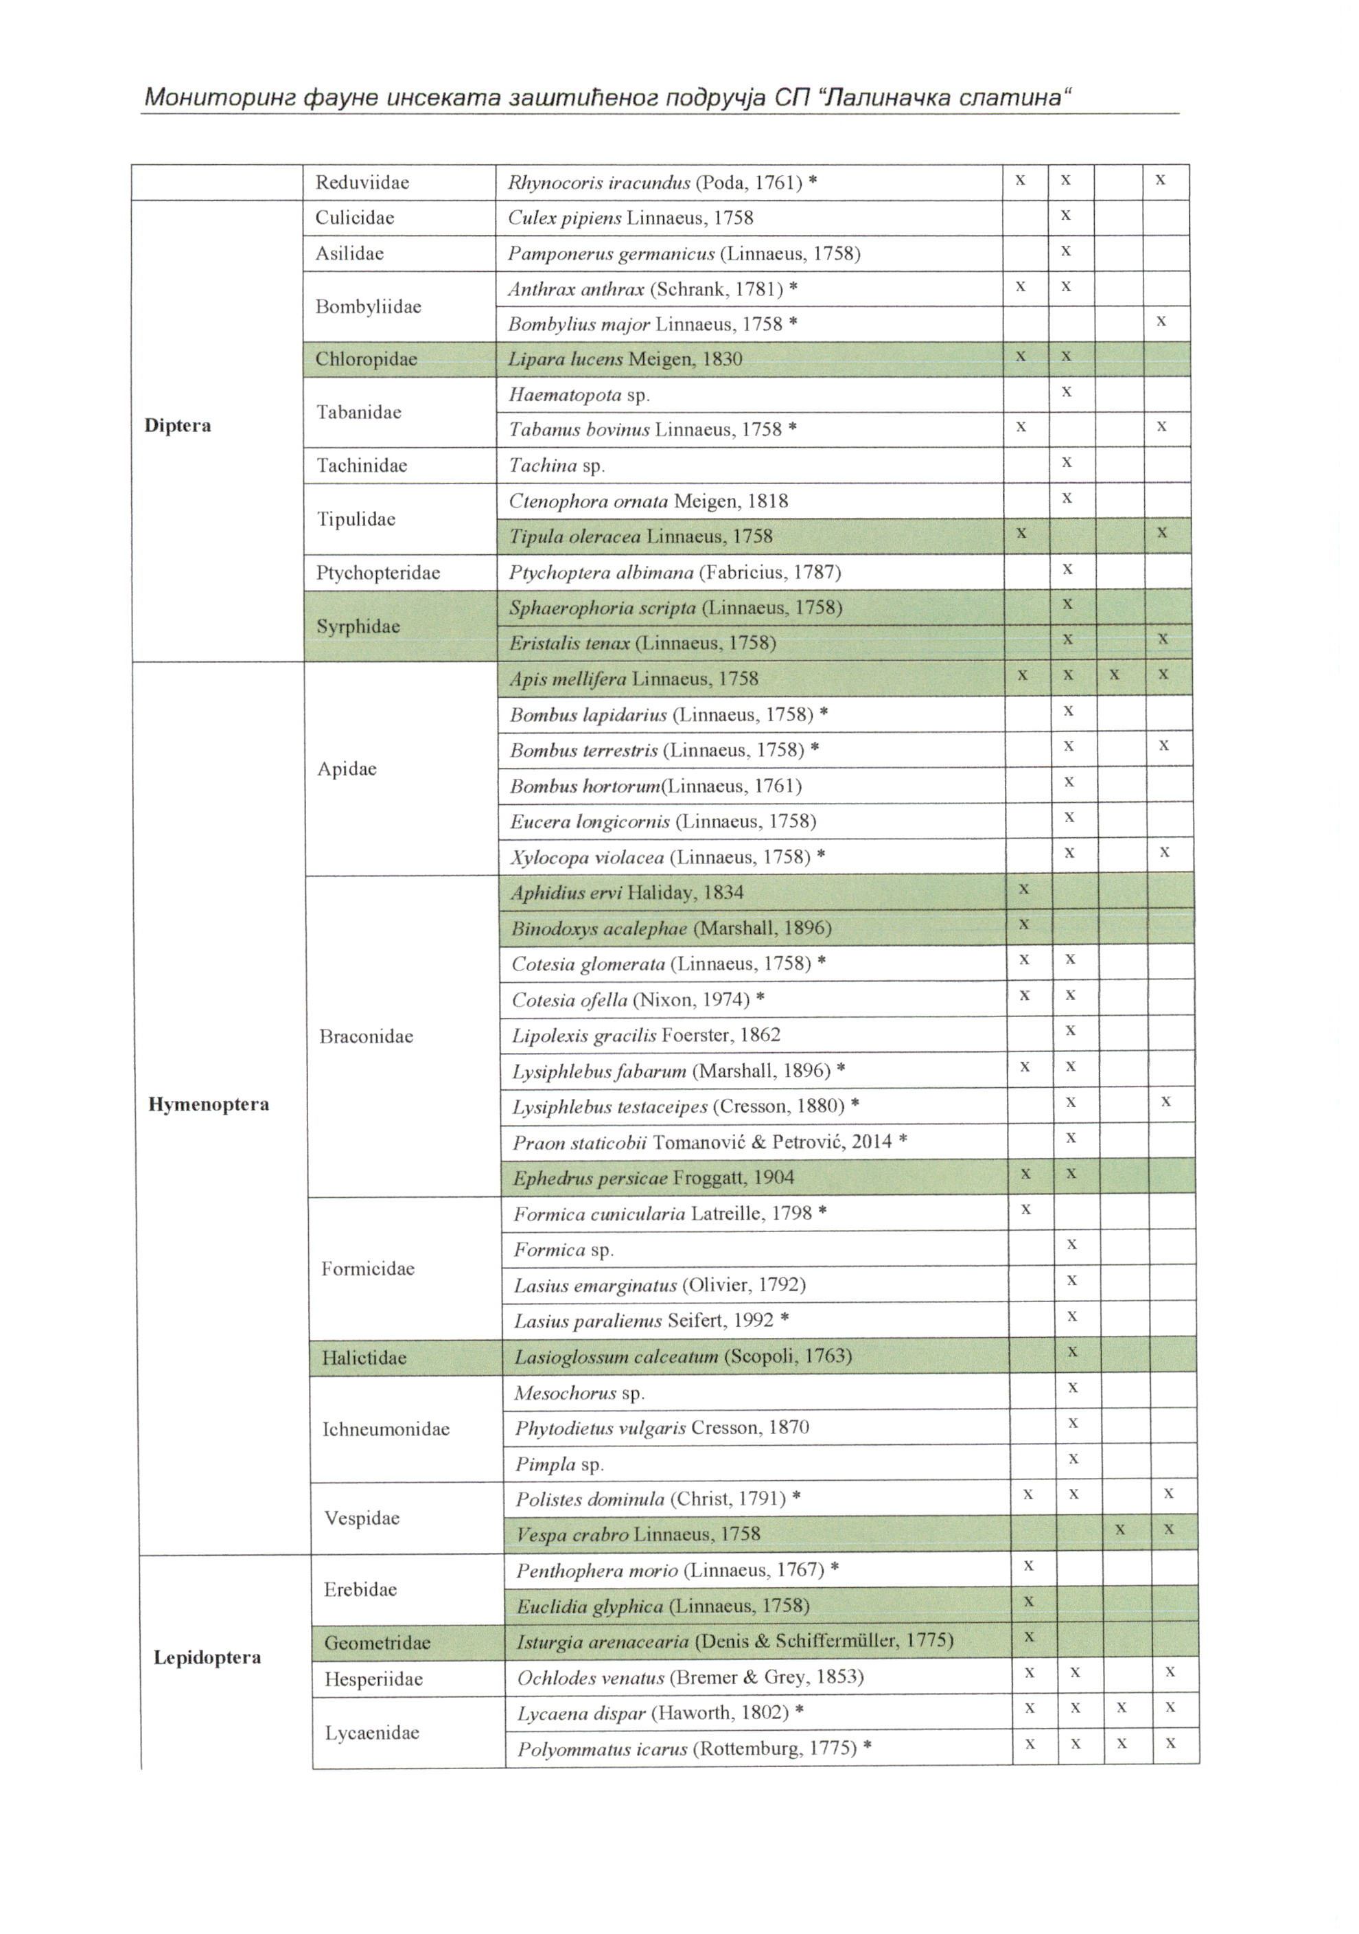
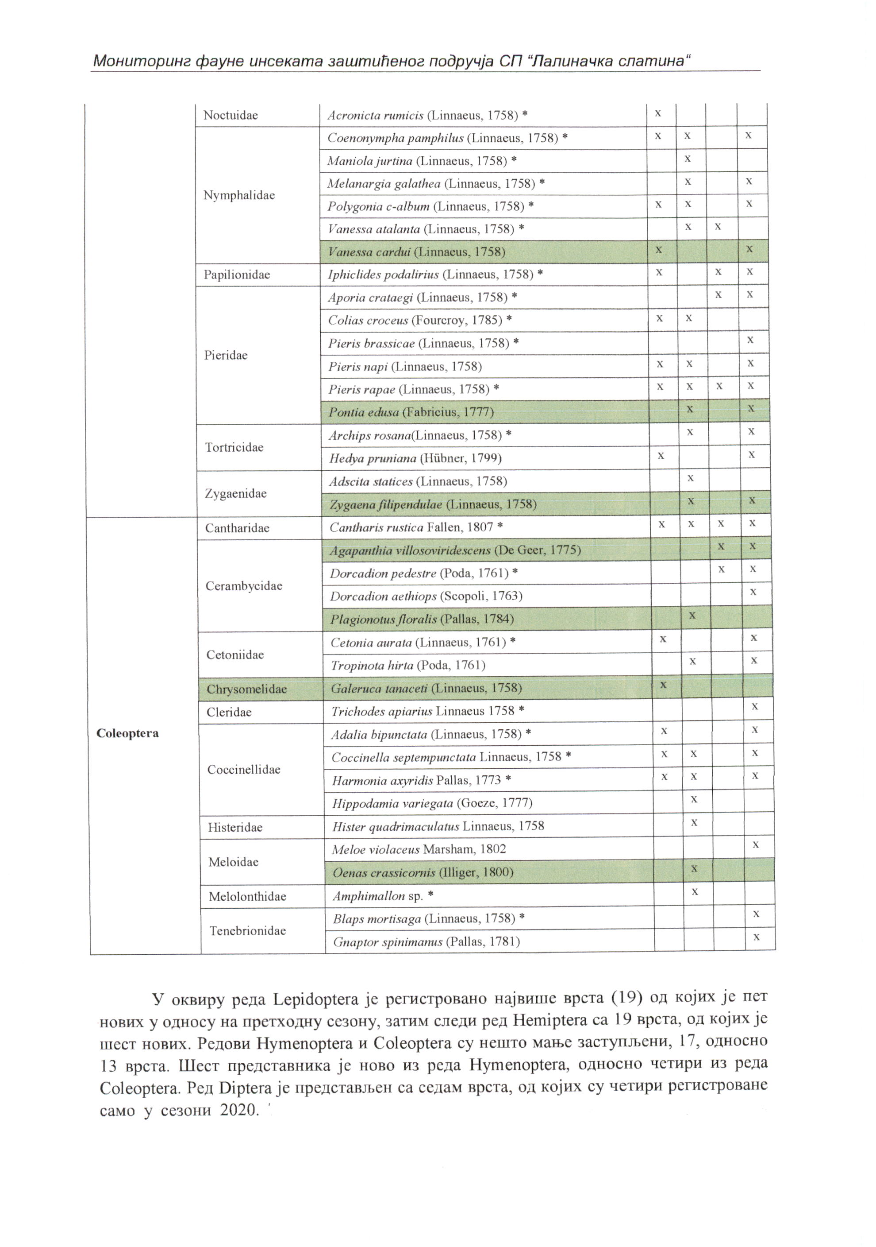
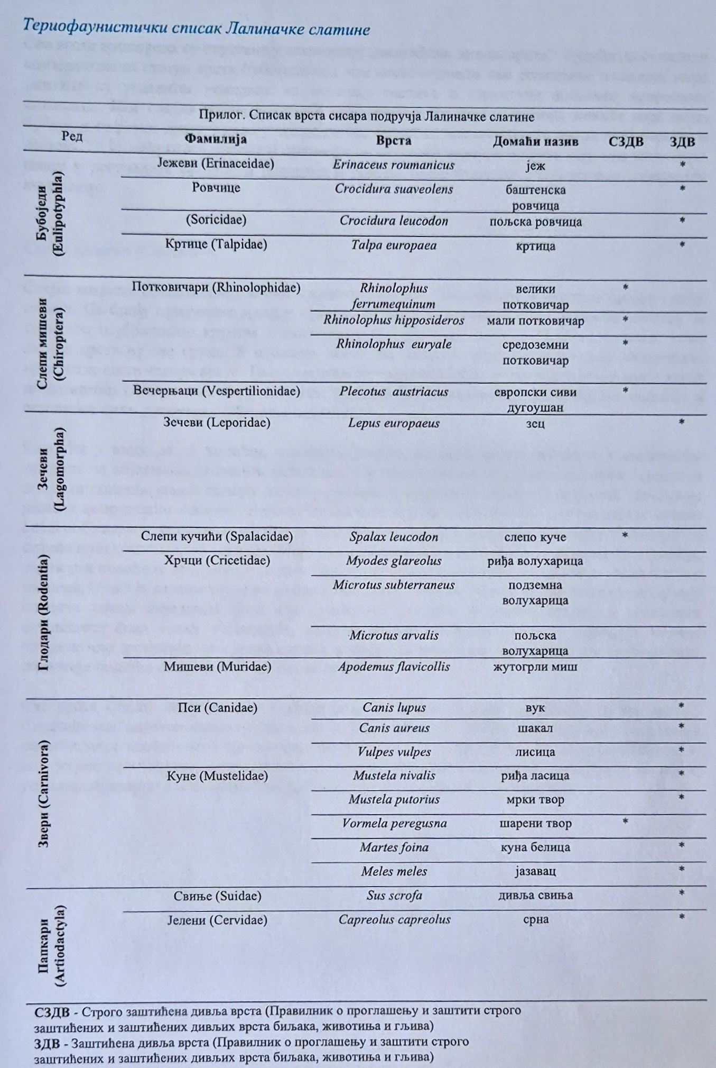

ЛИТЕРАТУРА

- Студија заштите споменика природе Лалиначка слатина – Завод за заштиту природе Србије, 2013.год
- Инвентаризација и процена стања кључних елемената (флоре, фауне, физичко-хемијских карактеристика станишта) заштићеног природног добра Споменик природе „Лалиначка слатина” – Природно-математички факултет, Универзитет у Нишу,2019.г.
- Инвентаризација и процена стања кључних елемената (флоре, фауне, физичко-хемијских карактеристика станишта), у пределу заштите III степена, заштићеног природног добра “Лалиначка слатина“ – Природно-математички факултет, Универзитет у Нишу,2020.г.
- Улога прелазних зона (међа) између обрадивих површина у очувању флористичког диверзитета СП „Лалиначка слатина“, – Природно-математички факултет, Универзитет у Нишу,2021
- Извештај о природним вредностима СП „Лалиначка слатина“ , Завод за заштиту природе Србије, 2022.год
- Извештај хидробиолошких истраживања на територији СП „Лалиначка слатина“, Биолошко друштво „Др Сава Петровић“ 2023. година
- Закон о заштити природе РС
- Правилник о проглашењу и заштити строго заштићених и заштићених дивљих врста биљака, животиња и гљива ( Сл.гласник РС“, бр. 5/2010, 47/2011, 32/2016 и 98/2016)

